  
FACULDADE DE TECNOLOGIA E CIÊNCIAS SOCIAIS – FATECS

CURSO SUPERIOR DE TECNOLOGIA EM ANÁLISE E DESENVOLVIMENTO DE SISTEMAS

PABLO GOMES SOLANO

**SAAPA  
Sistema de Aproximação  
entre Alunos e Professores  
nas Academias**  
  
BRASÍLIA, 2016.

**PABLO GOMES SOLANO**

**SAAPA   
 SISTEMA DE APROXIMAÇÃO ENTRE ALUNOS E**

**PROFESSORES NAS ACADEMIAS**

Trabalho apresentado ao Centro Universitário de Brasília (UniCEUB/FATECS) como pré-requisito parcial para obtenção do título de Analista de Sistemas, do Curso Superior de Tecnologia em Análise e Desenvolvimento de Sistemas da Faculdade de Tecnologia e Ciências Sociais –FATECS.

Orientador: Prof. MSc. Roberto Cantanhede

BRASÍLIA, 2017

**PABLO GOMES SOLANO**

**SAAPA   
 SISTEMA DE APROXIMAÇÃO ENTRE ALUNOS E**

**PROFESSORES NAS ACADEMIAS**

Trabalho apresentado ao Centro Universitário de Brasília (UniCEUB/FATECS) como pré-requisito parcial para obtenção do título de Analista de Sistemas, do Curso Superior de Tecnologia em Análise e Desenvolvimento de Sistemas da Faculdade de Tecnologia e Ciências Sociais –FATECS.

Orientador: Prof. MSc. Roberto Cantanhede

Brasília, ___ de _____________ de 2017.

_________________________________________________

Orientador/Prof. MSc. Roberto Cantanhede

**Banca Examinadora**

_________________________________________________

Prof. Dr.

_________________________________________________

Prof. Dr.

***Dedico este trabalho a todas as pessoas marginalizadas que estão em processos de desconstruções sociais e a todos os gays do Brasil.***

AGRADECIMENTOS

Gostaria de agradecer primeiramente a minha mãe, que me deu suporte para esta caminhada, aos meus colegas de faculdade, que não foram homofóbicos, vocês não sabem o quanto isso foi importante, aos professores, e a todo o corpo discente, docente e técnico do UniCEUB.

**RESUMO**

O Sistema para Aproximação entre Alunos e Professores nas Academias - SAAPA – vai disponibilizar um sistema que vai auxiliar o professor a esclarecer aos alunos sobre a evolução de suas métricas dentro da academia de forma mais simples ‘e permitir maior controle do profissional em relação ao desempenho de seus clientes, além de facilitar e de agilizar a montagem e gerenciamento dos treinos. Os problemas foram identificados e atacados através do processo de análise de negócio, com o auxílio dos mapeamentos de processos utilizando-se a ferramenta Bizagi Modeler.

**Palavras-chave**: Montagem de treino. Aproximação de alunos e professores. Academia. Controle de métricas. Porcentagem de Gordura

**LISTA DE ILUSTRAÇÕES**

Figura 1: Estrutura Organizacional da Premier Fitness – Fonte: própria 14

Figura 2: Desenho dos Processos Atuais (Montagem do Treino) – Fonte: própria 16

Figura 3: Desenho dos Processos Atuais (Acompanhamento de Medidas) – Fonte: própria 17

Figura 4: Desenho dos processos propostos – Montagem de Treino - Fonte: própria 22

Figura 5: Desenho dos processos propostos – Acompanhamento de Métricas - Fonte: própria 23

Figura 6: Cronograma do Projeto – Fonte: própria 30

Figura 7: Planilha de Riscos – Fonte: própria 32

Figura 8: - Modelo de qualidade para qualidade interna e externa – Fonte: NBR ISO/IEC 9126-1:2003 53

Figura 9: Tela Inicial – Fonte: própria 55

Figura 10: Tela Cadastro de Aluno – Fonte: própria 56

Figura 11: Tela Procurar Aluno – Fonte: própria 57

Figura 12: Tela Cadastro de Funcionário – Fonte: própria 57

Figura 13: Tela Pesquisa de Funcionário – Fonte: própria 57

Figura 14: Tela Montar Treino – Fonte: própria 58

Figura 15: Tela Consultar Treino – Fonte: própria 58

Figura 16: Tela Cadastro de Funcionário – Fonte: própria 59

Figura 17: Tela Pesquisar Funcionário – Fonte: própria 59

Figura 18: Tela Fazer Avaliação – Fonte: própria 60

Figura 19: Tela Procurar Avaliação – Fonte: própria 60

Figura 20: Tela Treino Vencidos e/ou perto de vencer – Fonte: própria 61

Figura 21: Retorno da pesquisa procurar treino de aluno – Fonte: própria 62

Figura 22: Retorno da pesquisa procurar funcionário – Fonte: própria 63

Figura 23: Retorno da pesquisa procurar avaliação – Fonte: própria 64

Figura 24: Retorno da pesquisa procurar aluno – Fonte: própria 65

Figura 25: Tela de quando se clica em acompanhamento na pagina inicial – Fonte: própria 65

Figura 26: Retorno da pesquisa de acompanhamento – Fonte: própria 66

Figura 27: Gráfico de RQC – Fonte: própria 67

Figura 28 : Gráfico de IMC – Fonte: própria 68

Figura 29: Gráfico de % de gordura – Fonte: própria 69

Figura 30: Meta de Métricas: PESO – Fonte: própria 70

Figura 31: Retorno da pesquisa procurar exercício – Fonte: própria 71

Figura 32: Caso de Uso do Sistema – Fonte: própria 73

Figura 33: Diagrama de Classes de Domínio do Sistema – Fonte: própria 74

Figura 34: Diagrama de Classes de Análise – Fonte: própria 75

Figura 35: MER Conceitual – Fonte: própria 76

Figura 36: MER lógico – Fonte: própria 77

Figura 37: Diagrama de Sequência – Gerar Gráficos – Fonte: própria 94

Figura 38: Diagrama de Sequência – Manter Aluno – Fonte: própria 95

Figura 39: MER Físico – Fonte: própria 96

Figura 40: Diagrama de Componentes – Fonte: própria 104

Figura 41: Diagrama de Instalação – Fonte: própria 105

Figura 42 - Protótipo Funcional Diversas Telas 107

**LISTA DE TABELAS**

Tabela 1: Problema 1 18

Tabela 2: Problema 2 18

Tabela 3: Problema 3 19

Tabela 4: Problema 4 19

Tabela 5: Problema 5 19

Tabela 6: Problema 6 20

Tabela 7: Problema 7 20

Tabela 8: Objetivos 25

Tabela 9: Funcionalidades 26

Tabela 10 : Marcos 32

Tabela 11: Requisitos Funcionais do Sistema 36

Tabela 12: Requisitos de Dados 1, 2 e 3 38

Tabela 13: Requisito de Dados 4 38

Tabela 14: Requisito de Dados 5 39

Tabela 15: Requisito de Dados 6 39

Tabela 16: Requisito de Dados 7 39

Tabela 17: Requisito de Dados 8 40

Tabela 18: Requisito de Dados 9 40

Tabela 19: Requisitos de Dados 10, 11, 12 41

Tabela 20: Requisito de Dados 13, 14, 15 e 16 42

Tabela 21: Requisito de Dados 16, 17 e 18 43

Tabela 22: Regras de Execução 44

Tabela 23: Lista de Perfis 46

Tabela 24: Permissõe**s** 46

Tabela 25: Requisitos Funcionais X Funcionalidade 47

Tabela 26: Requisitos Funcionais X Regras de Execução 48

Tabela 27: Requisitos Funcionais X Objetivos Específicos 50

Tabela 28: Requisitos Funcionais X Requisitos de Dados 52

Tabela 29: Requisitos Funcionais X Telas 53

Tabela 30: Requisitos Funcionais x Casos de Uso 74

Tabela 31: Legenda do Dicionário de Dados 99

Tabela 32: Depósito de Dados (Usuário) 99

Tabela 33: Depósito de Dados (Estagiário) 99

Tabela 34: Depósito de Dados (Professor) 100

Tabela 35: Depósito de Dados (Aluno) 100

Tabela 36: Depósito de Dados (Treino) 100

Tabela 37: Depósito de Dados (Exercício) 100

Tabela 38: Depósito de Dados (Avaliação) 101

Tabela 39: Depósito de Dados (Endereço) 102

Tabela 40: Funções de Dados 103

Tabela 41: Funções de Transação 103

Tabela 42: Fator de Ajuste 104

Sumário

1 INTRODUÇÃO 12

2 ANÁLISE DE NEGÓCIO 13

2.1 Análise Institucional – Visão Geral 13

2.1.1 – A Empresa 13

2.1.2 – O Negócio 13

2.1.3 – A Organização - visão geral 14

2.2 ANÁLISE INSTITUCIONAL - VISÃO ESPECÍFICA 14

2.2.1 - Áreas envolvidas 14

2.2.2 - Descrição dos Processos Atuais 15

2.2.3 - Mapeamento dos processos atuais 16

2.2.4 - Identificação dos problemas 18

2.3 PROPOSTA DE SOLUÇÃO 21

2.3.1 - Descrição dos processos propostos 21

2.3.2 - Mapeamento dos Processos Propostos 22

2.3.3 - Objetivo Geral 24

2.3.4 - Objetivos Específicos 24

2.3.5 - Funcionalidades 25

2.3.6 - Metodologia: método (etapas), técnicas e ferramentas 25

2.3.7 - Usuário do Sistema 27

2.3.8 Sistemas Similares: principais funcionalidades, pontos positivos e negativos 27

2.4 PLANO DE PROJETO 29

2.4.1 - Restrições Técnicas e Administrativas do Projeto 29

2.4.2 - Premissas 29

2.4.3 - Cronograma do Projeto 30

2.4.4 - Análise de Riscos do Projeto 31

3. DEFINIÇÃO DE REQUISITOS 32

3.1 ELICITAÇÃO 32

3.2 REQUISITOS 35

3.2.1 - Requisitos Funcionais 35

3.2.2 - Requisitos de Dados 36

3.3 PERFIS E PERMISSÕES 45

3.3.1 Lista de Perfis 45

3.2.2 Permissões 45

3.4 RASTREABILIDADE 46

3.4.1. Requisitos Funcionais X Funcionalidade 46

3.4.2. Requisitos Funcionais X Regras de Execução 47

3.4.3. Requisitos Funcionais X Objetivos Específicos 49

3.4.4 Requisitos Funcionais X Requisitos de Dados 50

3.4.5 Requisitos Funcionais X Telas 51

3.5. REQUISITOS NÃO FUNCIONAIS 52

3.6. PROTÓTIPO NÃO FUNCIONAL (de todo o Projeto) 55

4. PROPOSTA DE SOLUÇÃO (PROJETO BÁSICO) 72

4.1 Requisitos Funcionais x Casos de Uso 72

4.2. Diagrama de Caso de Uso - Use Case (UC) 73

4.3 Diagrama de Classes de Domínio 74

4.4 Diagrama de Classes de Análise 75

4.5 Modelo Entidade e Relacionamento Conceitual (MERC) 76

4.6 Modelo Entidade e Relacionamento Lógico(MERL) 77

5. MODELOS DO SISTEMA 78

5.1 Especificações (documentação) dos Casos de Uso 78

5.2 Diagramas de Sequência (apenas 1 Manter e todas funções complexas) 94

5.3 Modelo de Entidades e Relacionamentos (MER) Físico 96

5.4 Dicionário de Dados Físico 97

6. PROJETO FÍSICO DO SISTEMA 100

6.1 Estimativas 100

6.1.1 Funções de Dados 100

6.1.2 Funções de transação 101

6.1.3 Fator de Ajuste 102

6.1.4 Aplicação da contagem no desenvolvimento do sistema 103

6.2 Arquitetura do sistema 104

6.2.1 Diagrama de Componentes 104

6.2.2 Diagrama de Instalação 105

6.2.3 Segurança Física e Lógica 105

6.3 Projeto de Interfaces 106

REFERÊNCIAS 108

Anexo I – Tabela de IMC 109

Anexo II – Tabela RQC 110

Anexo III – Fórmula de Pollock, Fórmula de Siri e Enquadramento da Percentagem de Gordura 111

ANEXO IV – Caixa de Ficha de Treinos dos Alunos 114

# 1 INTRODUÇÃO

|  |
| --- |
| As preocupações com o corpo e com o bem-estar físico nos últimos tempos aumentaram o número de alunos nas academias, mas à medida que as elas lotavam de novos alunos um grave problema ia surgindo: o índice de evasão dos mais antigos também aumentava. Segundo Paulo Roberto, professor da academia Oxigyn, essa fuga deixara de ser puramente financeira e passou-se, principalmente, a ser pela falta de atenção dos professores para com os alunos. E o Conselho Federal de Educação confirma essa afirmação e elenca, ainda, outros fatores para a fuga dos alunos: disposição dos aparelhos dentro da academia, tipo de música que toca e falta de estacionamento próprio e, claro, a questão financeira.  O SAAPA – Sistema para Aproximação de Alunos Professores nas Academias - propõe uma solução para esse problema ao tentar aproximar o profissional de educação física e a academia do aluno..  O SAAPA, além de auxiliar o aluno na prática de seus exercícios físicos, vai agilizar a vida do profissional que sugere o treino, pois diferentemente do que acontece em grande parte das academias, no qual o treino é manuscrito pelo professor numa ficha de papel, o SAAPA vai disponibilizar o treino de maneira informatizada.  O SAAPA vai fazer o cálculo do índice de gordura através da fórmula de Siri, utilizando o valor da densidade corporal. Já a densidade corporal vai ser obtida através do método de 7 pontos de Jackson-Pollock. E, em seguida, após o cálculo da porcentagem de gordura, o Sistema vai apresentar a categoria do aluno de acordo com os quadros de referências. |

# 2 ANÁLISE DE NEGÓCIO

## 2.1 Análise Institucional – Visão Geral

### 2.1.1 – A Empresa

|  |
| --- |
| A academia Premier Fitness é uma empresa bairro, que foi fundada no ano de 2008 e está localizada no Recanto das Emas - DF, possuindo cerca de 300 alunos.  A empresa busca expandir seus negócios e, portanto pretende oferecer um serviço diferenciado do mercado para seus clientes, por este motivo solicitou o desenvolvimento de um sistema que vai aproximar a academia do aluno. |

### 2.1.2 – O Negócio

|  |
| --- |
| O negócio da academia Premier Fitness é a transformação como medida para melhorar a qualidade de vida, condicionamento físico e a preocupação de garantir a saúde de seus clientes. A empresa está passando por processos de reestruturação e mudança de gerência e acionistas, e pretende, além de ofertar seus serviços tradicionais, musculação e ginástica, trabalhar com suplementos e vestuário, dança e luta.  **Missão**  - Atender os alunos com excelência, cumprindo todos os requisitos necessários para dentro dos padrões legais fornecer o melhor treino supervisionado na musculação.  - Otimizar o preparo e condicionamento físico de todos com os exclusivos FightLight e Fight Pró. - Trabalhar sempre com qualidade, ética e responsabilidade a um preço abaixo da média do mercado  **Informações Gerais** - Trabalhos com ética e respeito. - O aluno é atendido por professores credenciados, estagiários supervisionados em um ambiente agradável, equipamentos completos, novos, com amplo estacionamento na frente da academia. |

### 2.1.3 – A Organização - visão geral

|  |
| --- |
| A estrutura organizacional da academia Premier Fitness é:   * 2 Sócios, sendo 1 pedagógico e outro relacionado aos recursos humanos * Professores * Estagiário |

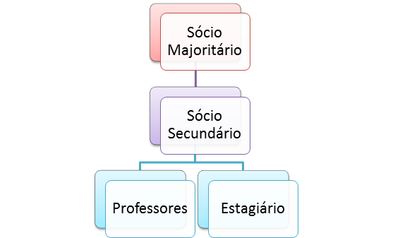

Figura 1: Estrutura Organizacional da Premier Fitness – Fonte: própria

## 2.2 ANÁLISE INSTITUCIONAL - VISÃO ESPECÍFICA

### 2.2.1 - Áreas envolvidas

|  |
| --- |
| Os sócios são corresponsáveis por prover as informações necessárias para elicitação dos requisitos do sistema, mostrando como a empresa funciona e quais são as metodologias de ensino empregadas dentro da academia, além de contar com ajuda dos alunos que deverão acompanhar seu desempenho e dar feedbacks em relação aos serviços prestados, dos professores que farão as avaliações físicas, montagem do treino, acompanhamentos dos alunos, e dos estagiários que prestarão todo apoio necessário para o desenvolvimento dos serviços prestados pela academia. |

### 2.2.2 - Descrição dos Processos Atuais

**1 – Montagem do treino**

|  |
| --- |
| O aluno faz avaliação física com o professor ou opta por trazê-la de outro profissional da saúde, como um endocrinologista. Partindo deste ponto, o professor vai preencher a ficha de treino do aluno com o RQC – relação quadril cintura - , o IMC - índice de massa corpórea – , e com as aspirações que ele tem em relação à pratica de exercícios. Ao término da confecção da ficha de treino o professor a entrega ao aluno, que deverá iniciar as atividades físicas e caso haja alguma dúvida ele deverá perguntar ao professor. Ao final de cada treino o aluno ou o professor guarda a ficha de acordo com a letra inicial do nome do aluno na caixa de fichas.  **2 – Acompanhamentos de Medidas (pelo aluno)**  O aluno pega a ficha de treino na caixa de fichas de treinos e o professor faz uma avaliação física, o professor apaga com uma borracha o dado anterior e anota o novo, mas antes de apagar, informa ao aluno qual era a métrica anterior para que possa comparar com a nova métrica que foi medida. Caso a métrica seja a mesma, nada é feito. |

### 2.2.3 - Mapeamento dos processos atuais

**I – Montagem do treino**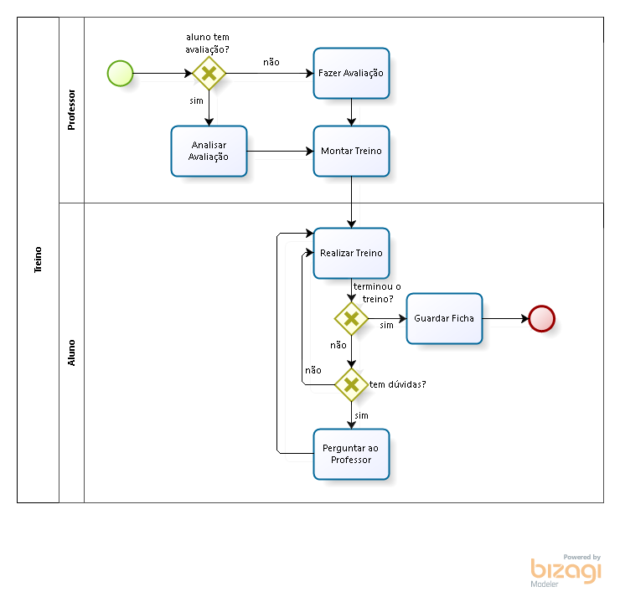

Figura 2: Desenho dos Processos Atuais (Montagem do Treino) – Fonte: própria

**II – Acompanhamentos de Medidas**

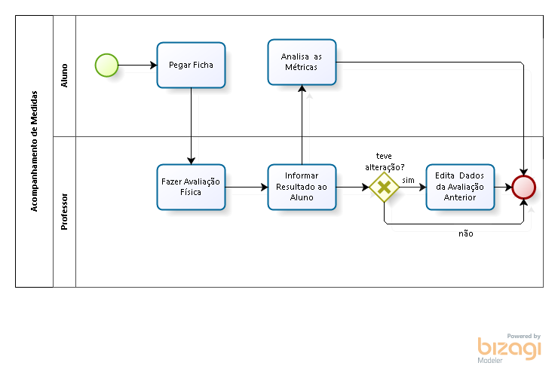

Figura 3: Desenho dos Processos Atuais (Acompanhamento de Medidas) – Fonte: própria

### 2.2.4 - Identificação dos problemas

Tabela 1: Problema 1

|  |  |
| --- | --- |
| **Problema 1 (P1)** | |
| **O problema de** | Baixa atenção do professor para com o aluno |
| **Afeta** | Motivação para executar atividades físicas por parte do aluno |
| **Cujo impacto é** | Evasão de aluno |
| **Benefícios de uma solução seriam** | Motivar o aluno a ir para a academia |

Fonte: própria

Tabela 2: Problema 2

|  |  |
| --- | --- |
| **Problema 2 (P2**) | |
| **O problema de** | O professor gastar muito tempo atualizando os treinos |
| **Afeta** | Tempo que o professor terá disponível para atender aos alunos, e portanto, gera insatisfação destes |
| **Cujo impacto é** | Falta de tempo para dar assistência a alunos |
| **Benefícios de uma solução seriam** | Agilizar a montagem do treino |

Fonte: própria

Tabela 3: Problema 3

|  |  |
| --- | --- |
| **Problema 3 (P3)** | |
| **O problema de** | Dificuldade em saber quando renovar o treino do aluno |
| **Afeta** | Tempo que o professor gasta procurando treinos vencidos |
| **Cujo impacto é** | Falta de tempo para assistir aos alunos e aluno realizando treinos desnecessários |
| Benefícios de uma solução seriam | Montar o treino antecipadamente; e motivar o aluno a ir para academia |

Fonte: própria

Tabela 4: Problema 4

|  |  |
| --- | --- |
| **Problema 4 (P4)** | |
| **O problema de** | Demora em achar a ficha de treino na caixa de fichas |
| **Afeta** | Tempo gasto procurando a ficha de treino |
| **Cujo impacto é** | Perda de tempo |
| Benefícios de uma solução seriam | Saber antes mesmo de chegar na academia qual é o treino do dia |

Fonte: própria

Tabela 5: Problema 5

|  |  |
| --- | --- |
| **Problema 5 (P5)** | |
| **O problema de** | Esquecimento de qual foi a última série de exercícios feita |
| **Afeta** | Tempo tentando lembrar qual foi a última série realizada |
| **Cujo impacto é** | Repetição de exercícios desnecessários |
| Benefícios de uma solução seriam | Realizar os exercícios na ordem correta |

Fonte: própria

Tabela 6: Problema 6

|  |  |
| --- | --- |
| **Problema 6 (P6)** | |
| **O problema de** | Dificuldade que o aluno tem de relacionar os dados da sua evolução métrica em uma abstração clara |
| **Afeta** | Perspectiva com as mudanças do seu corpo |
| **Cujo impacto é** | Baixo entendimento das mudanças das relações métricas, e desmotivação |
| **Benefícios de uma solução seriam** | Proporcionar de forma objetiva toda a visão da evolução de métricas do aluno |

Fonte: própria

Tabela 7: Problema 7

|  |  |
| --- | --- |
| **Problema 7 (P7) – Vide Anexo IV** | |
| **O problema de** | Acúmulo de papel (ficha de treino) – Vide Anexo IV |
| **Afeta** | O espaço de guarda das fichas |
| **Cujo impacto é** | Demora para achar uma ficha, poluição visual |
| **Benefícios de uma solução seriam** | Diminuir a quantidade de papel utilizado para montagem do treino |

Fonte: própria

## 2.3 PROPOSTA DE SOLUÇÃO

### 2.3.1 - Descrição dos processos propostos

**2.3.1.1 – Montagem do Treino**

|  |
| --- |
| Os professores após verificar no sistema quais treinos estão prestes a vencer ou vencidos, comunica o aluno de que ele deve aparecer na academia para fazer uma avaliação física antes da próxima montagem de treino. O professor faz a avaliação física do aluno, e em seguida monta o treino que é disponibilizado via aplicativo. Em seguida o aluno realiza o treino, caso termine deve sinalizar ao app , senão, se ele tiver alguma dúvida sobre a execução do exercício, poderá perguntar ao professor ou olhar a execução no aplicativo e, portanto, continuar o treino, e se não tiver dúvida prossegue o treino normalmente.  O aluno vai receber uma notificação via e-mail quando o seu treino for montado pelo professor. Então ele deve acessar o site e fazer login e quando selecionar o seu treino, serão mostrados os exercícios que o aluno deverá realizar, consequentemente o aluno tomará ciência das atividades antes mesmo de chegar na academia e, portanto, ele poderá olhar como o exercício é feito sem precisar perguntar toda hora ao professor. Por conseguinte, assim que uma nova avaliação física for feita, será disponibilizado ao aluno as relações de suas métricas em forma de gráficos e cálculos. É neste ponto que se pretende agregar valor ao negócio, uma vez que os alunos sempre vão querer fazer avaliação física para acompanhar suas métricas. Para a empresa vai ser bastante rentável, já que cada avaliação física é paga, além da mensalidade a academia vai aumentar sua lucratividade a partir das avaliações físicas. Resumidamente, o SAAPA não vai só atender os alunos, mas também o negócio da empresa. |

**2.3.1.2 – Acompanhamento das Métricas**

O aluno pode acompanhar suas métricas através de gráficos, que serão disponibilizados assim que ele fizer o login no site e selecionar o campo ‘acompanhamento’ e em seguida selecionar a métrica desejada.

### 2.3.2 - Mapeamento dos Processos Propostos

**2.3.2.1 – Montagem do Treino**

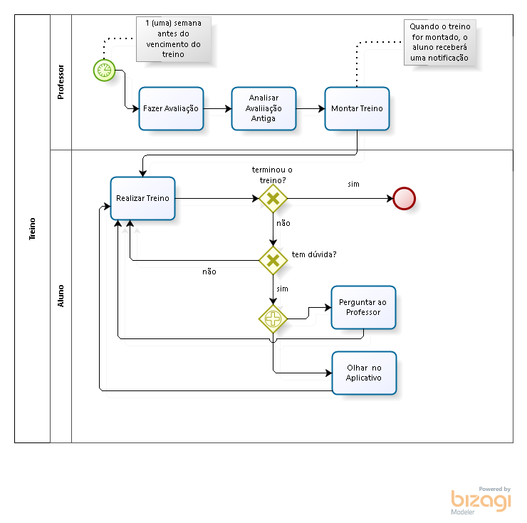

Figura 4: Desenho dos processos propostos – Montagem de Treino - Fonte: própria

**2.3.2.2 – Acompanhamento das Métricas**

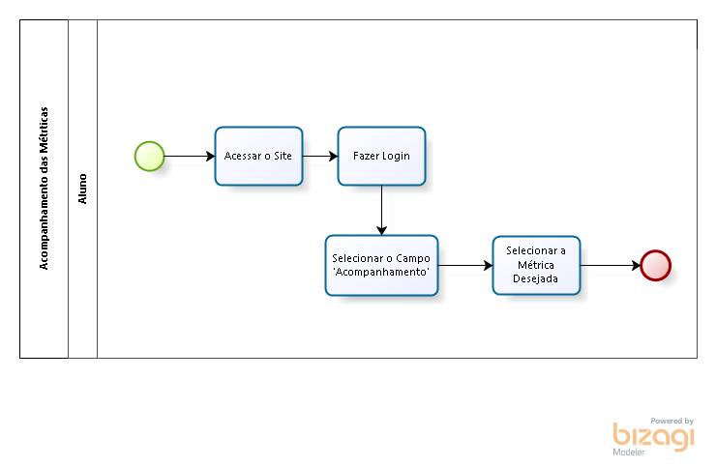

Figura 5: Desenho dos processos propostos – Acompanhamento de Métricas - Fonte: própria

### 2.3.3 - Objetivo Geral

|  |
| --- |
| Disponibilizar um sistema que vai auxiliar o professor a esclarecer aos alunos sobre a evolução de suas métricas dentro da academia de forma mais clara e permitir maior controle do profissional em relação ao desempenho de seus clientes, além de facilitar e de agilizar a montagem dos treinos. |

### 2.3.4 - Objetivos Específicos

Tabela 8: Objetivos

|  |  |  |
| --- | --- | --- |
|  | **Objetivo** | **Problema** |
| OE1 | Permitir que o aluno acompanhe suas mudanças e evoluções de métricas, quais sejam, RQC, IMC, índice de gordura, de forma mais clara e de fácil entendimento; | P6 |
| OE2 | Permitir que o aluno saiba qual é a série de exercícios que deverá ser feita no dia; | P5 |
| OE3 | Agilizar a confecção do treino por parte do professor; | P2 |
| OE4 | Manter controle dos treinos que estão vencidos ou perto de vencer; | P3 |
| OE5 | Diminuir a quantidade de papel utilizada; | P7 |
| OE6 | Aumentar o tempo disponível do professor para acompanhar os alunos na execução dos exercícios | P1 |
| OE7 | Disponibilizar o treino via web, assim que o aluno fizer login | P4 |

Fonte: própria

### 2.3.5 - Funcionalidades

Tabela 9: Funcionalidades

|  |  |  |
| --- | --- | --- |
|  | **Funcionalidade** | **Problema** |
| F1 | Manter aluno: pesquisar, cadastrar, editar e excluir | P1 |
| F2 | Gerenciar treino: cadastrar, pesquisar, editar e excluir | P1, P2, P3,   P4, P5, P7 |
| F3 | Manter exercícios: cadastrar, pesquisar, editar e excluir | P7, P5, |
| F4 | Gerar gráficos de métricas: RQC, IMC, índice de gordura. | P6 |
| F5 | Manter funcionário: pesquisar, cadastrar, editar e excluir | P1, P2, P3, P6 |

Fonte: própria

### 2.3.6 - Metodologia: método (etapas), técnicas e ferramentas

|  |
| --- |
| Como premissa da disciplina Projeto Final I, no que se diz respeito ao atendimento das normas e padrões, foi utilizado o documento “Normas para Elaboração do Projeto Final - Jul2016 (1).pdf”, publicado em 04/08/2016 às 23:05 no portal do aluno do UNICEUB, endereço [<https://www.uniceub.br/](https://www.uniceub.br/)>, secção “Comunicação”, pela docente [Prof. Sandra Alvarenga](https://www.espacoaluno.uniceub.br/comunicacao/mensagens/enviarmensagem.aspx?H7Ucbfd72VFHbydQY8fDPkM8bdY%2bIUTFWWqwWWfP9Ta6WGvKsX%2beRWtui6gLCi16FGKQ9Hk19ymevvIBu10a1w%3d%3d), já no Projeto Final II, a norma utilizada foi o documento “Normas para Elaboração do Projeto Final – Fev2017 (1).pdf, disponibilizado na mesma secção e pela mesma docente.    Quanto à metodologia, serão adotados os princípios básicos da Engenharia de Software, cujo objetivo principal é a entrega de um sistema de alta qualidade, livre de inconsistências e dentro do prazo.    O método iRON, de CASTRO e col.(2014), será empregado para a realização da Engenharia de Requisitos, produzindo o DDR - Documento de Definição de Requisitos - , e o DAN - Documento de Análise de Negócio. Entretanto, para a especificação dos casos de uso, foi adotada uma metodologia aprendida em sala de aula, pois como já tinha conhecimento, foi mais fácil abordá-la.  O projeto segue o paradigma da Orientação a Objetos, com a utilização de diagramas da Unified Modeling Language (UML) 2.0, cujos diagramas serão modelados pela ferramenta Astah Community. A UML foi adotada internacionalmente pela indústria de engenharia de software e possui tratamento independente, ou seja, não está vinculada a nenhuma linguagem de programação e a nenhuma metodologia específica. A UML é a união de 3 métodos, quais sejam: Booch, OMT (Object Modeling Technique) de Rumbaugh e OOSE (Object Oriented Software Engineering) de Jacobson. Já em 1990 a notação de orientação a objetos começou a se tornar popular e passou a receber incentivos e financiamentos da Rational Software. No ano de 1996 a UML ganhou sua primeira versão e no ano seguinte, em 1997, foi adotada pela OMG (Grupo de Gerenciamento de Objetos).  Como técnica de modelagem de dados, será empregada a abordagem Entidade-Relacionamento (ER), onde o modelo de dados é representado através do Modelo entidade-relacionamento (MER), criado por Peter Chen (CHEN, 1990) .    Também serão utilizados o: Microsoft Word, Microsoft Project, Microsoft Powerpoint, Microsoft Excel, brModelo e MySQL Workbench.  A prototipação das telas dos sistemas será feita pelo Justinmind, o papel dele dentro do processo de desenvolvimento é oferecer ferramentas para que as pessoas envolvidas consigam elaborar protótipos e wireframes sem grandes complicações. |

### 2.3.7 - Usuário do Sistema

|  |
| --- |
| Foram identificados os seguintes usuários:   1. Aluno; 2. Professor; 3. Estagiário; |

### 2.3.8 Sistemas Similares: principais funcionalidades, pontos positivos e negativos

|  |
| --- |
| **1º) Exercícios em Casa** - É um aplicativo que auxilia a realização de exercícios físicos, foi desenvolvido pela LeoSites, uma companhia de mobile e web, que tem experiência em aplicações de uso geral.  Pontos positivos :  - Gratuito;  - Permite montar seu próprio treinamento ou utilizar de um já proposto pelo app;  - Simples de utilizar;  - Possui ilustrações que facilitam a realização de uma atividade;  - Contempla exercício para várias partes do corpo;  - É possível ouvir áudio de como se realiza um determinado exercício.  Pontos negativos:  - Possui muitas propagandas;  - Não mostra a evolução do usuário em relação às suas métricas;  - Não permite que se acrescente cargas em exercícios já esgotados;  - Ausência de um profissional direto responsável pelo treino.  **2º) Caynax A6W** - É um app que auxilia a realização de exercícios abdominais, que foi desenvolvido pela Caynax - <[www.caynax.com](http://www.caynax.com)> - .  Pontos positivos: - Os exercícios são guiados por voz e por gifs;  - É possível personalizar um idioma; - É possível personalizar bipes e lembretes;  - Contempla o acompanhamento dos treino no diferentes dias; - Acompanhamento estatístico de peso e cintura; - Comparação de fotos.   Pontos negativo - Embora seja possível mudar o idioma, algumas coisa não são traduzidas;  - Os exercícios não são variados e acabam se tornando repetitivos;  - Ausência de um profissional direto responsável pelo treino;  - Não há acompanhamento de avaliação física;  - Possui muitas propagandas;  - Caso o usuário queira intensificar os exercícios, ele deverá pagar por isso.  **3º) Actuar -** O Software para Academia Actuar foi criado para gerenciar academias e estúdios. Oferece uma maneira fácil e integrada de controlar gestão, campanhas de marketing, emissão de treino, avaliação física e acesso.  Pontos positivos:  - O sistema mostra todos os alunos ativos e inativos;  - Mostra aqueles que estão em débito;  - É possível pesquisar alunos utilizando vários campos;  - Faz a gestão financeira e orçamentária da academia;  - Possui integração com aplicativo próprio, chamado “Treino”.  Pontos negativos: -Administrador da academia não tem acesso a todas as funções do sistema, e quando precisa excluir algum aluno tem de ligar à empresa para que a mesma o realize;  - Permite a inclusão de 2 cadastros diferentes de uma mesma pessoas, e isto gera um custo, pois se paga por cada aluno adicionado. |

## 2.4 PLANO DE PROJETO

### 2.4.1 - Restrições Técnicas e Administrativas do Projeto

|  |
| --- |
| 1.O projeto terá início em Agosto de 2016 e término em Junho de 2017; 2.O sistema desenvolvido terá seu paradigma na orientação a objetos; 3.O projeto será desenvolvido por uma (1) só pessoa; 4.A primeira entrega ocorrerá na metade de outubro de 2016; 5.Recursos, prazos e custos, limitados. 6. O projeto não terá relação com o sistema legado da academia, que é o Actuar. |

### 2.4.2 - Premissas

|  |
| --- |
| 1. O cliente disponibilizará ambiente de hardware e de software; 2. Será dedicado em torno de 3 horas úteis para o desenvolvimento do projeto; 3. Sempre que necessário serão consultados os sócios, os possíveis clientes e os professores da academia para esclarecimento de qualquer dúvida, num prazo de 1 semana; 4. Por ser tratar de um trabalho acadêmico, é possível que haja colaboração entre os discentes; 5. A execução do projeto será acompanhada de um orientador/professor; |

### 2.4.3 - Cronograma do Projeto

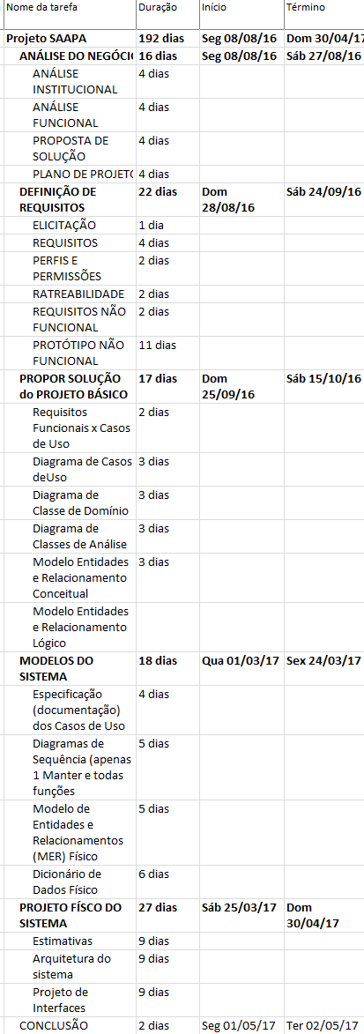

Figura 6: Cronograma do Projeto – Fonte: própria

Tabela 10 : Marcos

|  |  |
| --- | --- |
| Marco | Data |
| Análise do Negócio (DAN) | 27/08/2016 |
| Definição de Requisitos (DDR) + Protótipo não funcional de todo o Projeto | 24/09/2016 |
| Proposta de Solução (Projeto Básico)/Entrega do PF1 - 1ª versão | 15/10/2016 |
| Modelos do Sistema | 01/03/2017 |
| Projeto Físico do Sistema | 25/03/2017 |
| Conclusão | 01/05/2017 |

Fonte: própria

### 2.4.4 - Análise de Riscos do Projeto

|  |
| --- |
| Gerenciar o risco é o que se faz quando se pretende gerenciar custo, escopo, prazo e qualidade. Trazendo essa afirmação para dentro deste projeto, seria dizer quais serão os critérios empregados para controlar, monitorar e classificar os riscos inicialmente identificados e os que possivelmente surgirão na execução do projeto. Portanto, a cada semana, nas reuniões com o orientador, os riscos serão identificados e avaliados e se possível eliminados. |

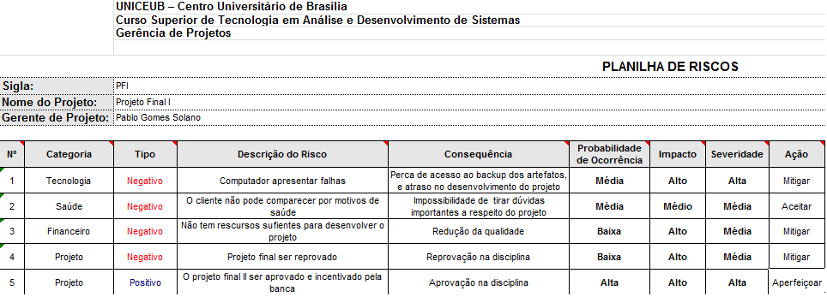

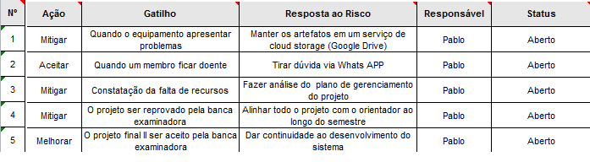

Figura 7: Planilha de Riscos – Fonte: própria

# 3. DEFINIÇÃO DE REQUISITOS

## 3.1 ELICITAÇÃO

|  |
| --- |
| Levantar os requisitos de forma correta é uma tarefa difícil, entretanto traz benefícios em todo o ciclo de vida do software, uma vez que é capaz de traduzir aquilo que a cliente precisa, ou seja, é o entendimento das necessidades dela. Neste projeto, a elicitação de requisitos foi feita com base em entrevistas e conversas informais com o dono da empresa.  É preciso não só identificar aquilo que o sistema deve fazer - requisitos funcionais -, mas também o que ela não deve fazer, além das regras de negócio da empresa e das regras de execução do sistema.  O requisito funcional é uma declaração dos serviços que o sistema deve fornecer. Ele diz como o sistema deve reagir ou se comportar, e também é independente de uma solução para o problema do cliente, além de dizer também o que o sistema não deve fazer.  Para PFLEEGER(2004), um requisito funcional descreve uma interação entre o ambiente e o sistema e ainda, que ele descreve como o sistema deve se comportar, considerando certo estímulo. Pfleeger conclui ainda dizendo que as questões trazidas pelos requisitos funcionais têm respostas que são independentes da implementação de uma solução para o problema do cliente. Para a autora os requisitos **não funcionais** são aqueles que colocam restrições no sistema. Mas de que forma isso acontece? Você deve estar se perguntando. Segundo ela, essas restrições limitam a seleção referente à linguagem, plataforma, técnicas ou ferramentas de implementação.  Portanto, os requisitos não funcionais colocam restrições sobre os serviços ou as funções oferecidas pelo sistema, eles podem ser:  **Externos**   * Interoperabilidade * Éticos * Legais * Privacidade * Segurança   **Organizacionais**   * Entrega; * Implementação * Padrões   **De Produto**   * Facilidade de uso * Confiabilidade * Portabilidade * Eficiência   -Desempenho  - Espaço  Outra definição de **requisitos funcionais** é trazida por CASTRO e col.(2014), que afirmam que os requisitos funcionais definem as funcionalidades que o software deve possuir para que os usuários possam executar suas atividades. E que um requisito funcional deve determinar o que se espera que o software faça, sem a preocupação de como ele faz. E continuam “os requisitos funcionais quando implementados se transformam em: funções, interações com usuário e outros softwares e relatórios ou consultas”    **Requisito de Dado**  Os requisitos de um sistema é aquilo que o sistema deve fazer para atender às necessidades dos clientes. Já os **requisitos de dados ou complementares** segundo CASTRO e col.(2014), descrevem os dados necessários para programar as funcionalidades, que são os atributos do sistema.    **Regra de Negócio**  Regra de negócio e requisito não é a mesma coisa e por isso não se deve confundi-los para evitar problemas. Para CAMPOS(2016) , do blog de DEXTRA, regra de negócio é o que define a forma de fazer o negócio, refletindo a política interna, o processo definido e/ou as regras básicas de conduta. É, ainda, um conjunto de instruções que os usuários já seguem e que o sistema a ser desenvolvido deve contemplar. Ainda segundo ela, alguns exemplos clássicos de regras de negócios são: as restrições, as validações, as condições e as exceções do processo. Entretanto, não se deve confundi as restrições das regras de negócio, que estão ligadas diretamente ao negócio, com os requisitos não funcionais, que tratam intrinsecamente das restrições do sistema.  Campos, a regra de negócio com certeza determinará o comportamento de uma ou mais funcionalidade do sistema, entretanto a regra não necessariamente será refletida no sistema como uma funcionalidade.  **Regra de Execução**    Outro conceito importante na Engenharia de Requisito é a **regra de execução**, que de acordo com CASTRO e col.(2014), englobam as condições e padrões que devem ser seguidos para a execução de alguns requisitos funcionais. E completam:  “normalmente as regras de execução auxiliam na identificação dos requisitos funcionais.”. |
|  |

## 3.2 REQUISITOS

### 3.2.1 - Requisitos Funcionais

|  |
| --- |
| **F =** Funcionalidade **RD** = Requisito de Dados **RE** = Regra de Execução **D** = Dependência  **RF** – Requisito Funcional |

Legendas

Tabela 11: Requisitos Funcionais do Sistema

|  |  |  |  |  |  |  |
| --- | --- | --- | --- | --- | --- | --- |
| id | Requisito Funcional | RD | RE | Prioridade | D | F |
| RF01 | O sistema deve cadastrar aluno | RD01 |  | 1 |  | F1 |
| RF02 | O sistema deve pesquisar aluno | RD02 |  | 1 |  | F1 |
| RF03 | O sistema deve alterar aluno | RD03 |  | 1 |  | F1 |
| RF04 | O sistema deve inativar aluno | RD03 | RE09 | 1 |  | F1 |
| RF05 | O sistema deve cadastrar exercício | RD04 |  | 1 |  | F3 |
| RF06 | O sistema deve pesquisar exercício | RD04 |  | 1 | RF05 | F3 |
| RF07 | O sistema deve alterar exercício | RD04,  RD02 |  | 1 | RF05 | F3 |
| RF08 | O sistema deve excluir exercício | RD04 |  | 1 | RF05 | F3 |
| RF09 | O sistema deve gerar gráfico de relação quadril-cintura | RD05 | RE01, RE05, RE06 | 1 | RF22 | F4 |
| RF10 | O sistema deve gerar gráfico de índice de massa corpórea | RD06 | RE01, RE03, RE04 | 1 | RF22 | F4 |
| RF11 | O sistema deve gerar gráfico de índice de gordura | RD07 | RE01, RE07, RE08 | 1 | RF22 | F4 |
| RF12 | O sistema deve avisar treino vencido | RD08 | RE02 | 1 |  | F2 |
| RF13 | O sistema deve mostrar quanto o aluno já evoluiu em relação às suas métricas | RD09 | RE01, RE14 | 1 | RF22 | F4 |
| RF14 | O sistema deve mostrar quanto falta para o aluno atingir a meta de suas métricas | RD09 | RE01, RE14 | 1 | RF22 | F4 |
| RF15 | O sistema deve permitir a montagem do treino | RD10 | RE03 | 1 |  | F2 |
| RF16 | O sistema deve permitir a consulta de treinos | RD11 |  | 1 |  | F2 |
| RF17 | O sistema deve permitir a alteração do treino | RD12 |  | 1 |  | F2 |
| RF18 | O sistema deve cadastrar funcionário | RD13 |  | 1 |  | F5 |
| RF19 | O sistema deve alterar funcionário | RD14 |  | 1 |  | F5 |
| RF20 | O sistema deve pesquisar funcionário | RD15 |  | 1 |  | F5 |
| RF21 | O sistema deve excluir funcionário | RD16 |  | 1 |  | F5 |
| RF22 | O sistema deve incluir avaliação física do aluno | RD17 | RE10 | 1 |  | F4 |
| RF23 | O sistema deve pesquisar avaliação física | RD18 |  | 1 |  | F4 |
| RF24 | O sistema deve alterar avaliação física | RD19 |  | 1 |  | F4 |

Fonte: própria

**Obs**: Não haverá exclusão definitiva de funcionário, aluno, treino, avaliação e exercício. Vai ser apenas uma exclusão lógica, primeiro por questões legais, pois é preciso manter o controle de todos os treinos para futuros processos jurídicos, uma vez que o treino envolve aluno, professor e exercício. E em segundo plano para manter o histórico e a história da empresa.

### 3.2.2 - Requisitos de Dados

|  |
| --- |
| Para cada requisito de dados deve-se observar:   * Nome do atributo:   + Obrigatório (O) (atributo de preenchimento obrigatório)   + Seleção (S) (lista de ocorrências que podem ou não gerar novos requisitos)   + Leitura (L) (atributo somente de leitura)   + Editável (E) (atributo que pode ser * Descrição * Exemplo * Tipo   + Alfanumérico (A)   + Numérico (N)   + Caracter (C)   + Data (D) |

Tabela 12: Requisitos de Dados 1, 2 e 3

|  |  |  |  |  |  |  |  |  |
| --- | --- | --- | --- | --- | --- | --- | --- | --- |
| Identificador: | | | | | | Requisitos Funcionais | | |
| RD01 RD02 : o campo para pesquisa é matrícula ou cpf  RD03: os campos editáveis são todos, exceto a matrícula, e não haverá exclusão permanente do aluno do banco de dados, apenas vai ser informado se o aluno está ativo ou inativo. | | | | | | RF01 , RF02, RF03, RF04 | | |
| Nome | E | O | S | L | Descrição | | Exemplo | Tipo |
| Nome | x | x |  | x | Atributo que identifica aluno pelo nome | | Robyn Rihanna Fenty | C |
| Dt Nascimento | x | x |  | x | Atributo que representa data de nascimento | | 20/02/1988 | D |
| CPF | x | x |  | x | Atributo que identifica aluno pelo seu CPF | | 44945212420 | C |
| Sexo | x | x | x | x | Atributo que identifica o sexo do aluno | | F | C |
| Endereço | x | x |  | x | Atributo que representa o endereço do aluno | | Rua 4, lote 19, SHVP, Brasília | A |
| Matrícula |  | x |  | x | Atributo que representa a matrícula do aluno | | 20164578 | N |
| Status | x | x |  | X | Atributo que identifica o status do aluno na academia | | Ativo, Inativo | C |
| E-mail | x | x |  | x | Atributo que representa o e-mail do aluno | | ladygaga@diva.com | A |
| Telefone | x | x |  | x | Atributo que representa o telefone do aluno | | (61)996575461 | A |

Fonte: própria

Tabela 13: Requisito de Dados 4

|  |  |  |  |  |  |  |  |  |
| --- | --- | --- | --- | --- | --- | --- | --- | --- |
| Identificador: RD04 | | | | | | | | |
| Nome | E | O | S | L | Descrição | Exemplo | Tipo | RF |
| Nome | x | x |  | x | Atributo que identifica nome do exercício | Supino Reto | A | 05, 06, 07, 08 |
| Código Ex. |  | x |  | x | Atributo que representa o código do exercício | 313131 | N | 05,06, 08 |
| Tipo | x | x | x | x | Atributo que representa em qual área do corpo o exercício atua | Peito, Costas, Abdômen | C | 05, 06, 07, 08 |

Fonte: própria

Tabela 14: Requisito de Dados 5

|  |  |  |  |  |  |  |  |  |
| --- | --- | --- | --- | --- | --- | --- | --- | --- |
| Identificador: | | | | | | Requisito Funcional | | |
| RD05 | | | | | | RF09 | | |
| Nome | E | O | S | L | Descrição | | Exemplo | Tipo |
| Matrícula |  | x |  | x | Atributo que representa a matrícula do aluno | | 20161745 | C |
| Cintura(C) |  | x |  | x | Atributo que representa a métrica da cintura do aluno | | 55 | N |
| Quadril(Q) |  | x |  | x | Atributo que representa a métrica do quadril do aluno | | 1.20 | N |
| Meta Cintura |  | x |  | x | Atributo que representa a meta ideal de cintura do aluno | | 60 | N |
| Meta Quadril |  | x |  | x | Atributo que representa a meta ideal de quadril do aluno | | 1.20 | N |
| Meta Peso |  | x |  | x | Atributo que representa a meta ideal de peso do aluno | | 60 | N |
| Nº Avaliação |  | x |  | x | Atributo que representa a ordem da avaliação | | 1ª, 2 ª, 5ª | N |

Fonte: própria

Tabela 15: Requisito de Dados 6

|  |  |  |  |  |  |  |  |  |
| --- | --- | --- | --- | --- | --- | --- | --- | --- |
| Identificador: | | | | | | Requisito Funcional | | |
| RD06 | | | | | | RF10 | | |
| Nome | E | O | S | L | Descrição | | Exemplo | Tipo |
| Matrícula |  | x |  | x | Atributo que representa a matrícula do aluno | | 20161745 | C |
| Peso(P) |  | x |  | x | Atributo que representa o peso do aluno | | 60 | N |
| Altura(A) |  | x |  | x | Atributo que representa a altura do aluno | | 1.75 | N |
| Meta Cintura |  | x |  | x | Atributo que representa a meta ideal de cintura do aluno | | 60 | N |
| Meta Quadril |  | x |  | x | Atributo que representa a meta ideal de quadril do aluno | | 1.20 | N |
| Meta Peso |  | x |  | x | Atributo que representa a meta ideal de peso do aluno | | 60 | N |
| Nº Avaliação |  | x |  | x | Atributo que representa a ordem da avaliação | | 1ª, 2 ª, 5ª | N |

Fonte: própria

Tabela 16: Requisito de Dados 7

|  |  |  |  |  |  |  |  |  |
| --- | --- | --- | --- | --- | --- | --- | --- | --- |
| Identificador: | | | | | | Requisito Funcional | | |
| RD07 | | | | | | RF11 | | |
| Nome | E | O | S | L | Descrição | | Exemplo | Tipo |
| Matrícula |  | x |  | x | Atributo que representa a matrícula do aluno | | 20161745 | C |
| Meta Cintura |  | x |  |  | Atributo que representa a meta ideal de cintura do aluno | | 60 | N |
| Meta Quadril |  | x |  |  | Atributo que representa a meta ideal de quadril do aluno | | 1.20 | N |
| Meta Peso |  | x |  |  | Atributo que representa a meta ideal de peso do aluno | | 60 | N |
| Gordura |  | x |  | x | Atributo que representa o índice de gordura do aluno(%) | | 8 | N |
| Nº Avaliação |  | x |  | x | Atributo que representa a ordem da avaliação | | 1ª, 2 ª, 5ª | N |

Fonte: própria

Tabela 17: Requisito de Dados 8

|  |  |  |  |  |  |  |  |  |
| --- | --- | --- | --- | --- | --- | --- | --- | --- |
| Identificador: | | | | | | Requisito Funcional | | |
| RD08 | | | | | | RF12 | | |
| Nome | E | O | S | L | Descrição | | Exemplo | Tipo |
| Nome |  | x |  | x | Atributo que identifica aluno pelo nome | | Christina Aguilera | C |
| Matrícula |  | x |  | x | Atributo que representa a matrícula do aluno | | 20161745 | C |
| Dt. Treino Novo |  | x |  | x | Atributo que representa a data em que um novo treino foi passado para o aluno | | 30/08/2016 | C |
| Dt. Treino Renovar |  | x |  | x | Atributo que identifica a data em que se deve renovar o treino | | 01/10/2016 | C |

Fonte: própria

Tabela 18: Requisito de Dados 9

|  |  |  |  |  |  |  |  |  |
| --- | --- | --- | --- | --- | --- | --- | --- | --- |
| Identificador: | | | | | | Requisitos Funcionais | | |
| RD09 | | | | | | RF13, RF14 | | |
| Nome | E | O | S | L | Descrição | | Exemplo | Tipo |
| Nome |  | x |  | x | Atributo que identifica aluno pelo nome | | Beyoncé Knowles | C |
| Dt Nascimento |  | x |  | x | Atributo que representa data de nascimento | | 20/02/1988 | A |
| Matrícula Al. |  | x |  | x | Atributo que representa a matrícula do aluno | | 20161745 | C |
| Peso Ant. |  | x |  | x | Atributo que representa o peso do aluno que foi medido antes da próxima avaliação | | 60 | N |
| Altura Ant. |  | x |  | x | Atributo que representa a altura do aluno que foi medida antes da próxima avaliação física | | 1.75 | N |
| Cintura(C) | x | x |  | x | Atributo que representa a métrica da cintura do aluno medida antes da próxima avaliação | | 55 | N |
| Quadril(Q) | x | x |  | x | Atributo que representa a métrica do quadril do aluno medida antes da próxima avaliação física | | 1.20 | N |
| Meta Cintura | x | x |  | x | Atributo que representa a meta ideal de cintura do aluno | | 60 | N |
| Meta Quadril | x | x |  | x | Atributo que representa a meta ideal de quadril do aluno | | 1.20 | N |
| Meta Peso | x | x |  | x | Atributo que representa a meta ideal de peso do aluno | | 60 | N |
| Gordura Ant. |  | x |  | x | Atributo que representa o índice de gordura do aluno(%) medido antes da próxima avaliação física | | 8 | N |

Fonte: própria

Tabela 19: Requisitos de Dados 10, 11, 12

|  |  |  |  |  |  |  |  |  |
| --- | --- | --- | --- | --- | --- | --- | --- | --- |
| Identificador: | | | | | | Requisitos Funcionais | | |
| RD10  RD11: para pesquisar treino é preciso da matrícula do aluno  RD12: os campos editáveis são todos, exceto matrícula do aluno, nome do exercício e data atual | | | | | | RF15, RF16 | | |
| Nome | E | O | S | L | Descrição | | Exemplo | Tipo |
| Matrícula Al. |  | x | x | x | Atributo que representa a matrícula do aluno | | 20161745 | N |
| Nome do Exercício |  | x | x | x | Atributo que identifica qual é o exercício | | Agachamento Hack | C |
| Código Exercício |  | x |  | x | Atributo que representa o código do exercício | | 123456 | N |
| Carga | x | x |  | x | Atributo que representa a carga em que o determinado exercício deverá ser feito | | 10, Corpo | A |
| Repetição | x | x | x | x | Atributo que representa a quantidade de repetições de determinado exercício | | 3 | N |
| Descanso | x | x |  | x | Atributo que representa o tempo de descanso entre as repetições de determinado exercício | | 50, 120 | N |
| Data Atual |  | x |  |  | Atributo que representa a data em que o treino foi montado (vem do sistema) | | 13/09/2016 | C |
| Data Renovação | x | x | x |  | Atributo que representa a data em que o treino deverá ser renovado (professor estipula) | | 13/11/2016 | C |
| Matrícula Prof. | x | x | x |  | Atributo que identifica o professor | | Demi Lovato | C |
| Tipo | x | x |  | x | Atributo que identifica o tipo do exercício (obs: exercícios do tipo A serão feitos no dia 1, do tipo B no dia 2, etc) | | A | C |
| Nome Aluno |  | x |  | x | Atributo que representa o nome do aluno | | Robyn Rihanna Fenty | C |

Fonte: própria

Tabela 20: Requisito de Dados 13, 14, 15 e 16

|  |  |  |  |  |  |  |  |  |
| --- | --- | --- | --- | --- | --- | --- | --- | --- |
| Identificador: | | | | | | Requisitos Funcionais | | |
| RD13  RD14: Os campos editáveis são todos, exceto a matrícula¹  RD15: Os campos pesquisáveis são: matrícula, CPF, CREF  RD16: A exclusão do funcionário será apenas lógica | | | | | | RF18, RF19, RF20, RF21 | | |
| Nome | E | O | S | L | Descrição | | Exemplo | Tipo |
| Matrícula Func. |  | x |  | x | Atributo que representa a matrícula funcionário | | 20163534 | C |
| Nome | x | x |  | x | Atributo que o nome do funcionário | | Britney Spears | C |
| Endereço | x | x |  | x | Atributo que representa o endereço do funcionário | | Rua 5, Alphaville, Chácara 20, casa 12 | C |
| Telefone | x | x |  | x | Atributo que representa o número do telefone do funcionário | | (61)98145656329 | N |
| CPF | x | x |  | x | Atributo que representa o número do CPF do funcionário | | 02798564523 | C |
| CREF | x |  |  | x | Atributo que representa o registro do funcionário no CREF(Conselho Regional de Educação Física) – Obrigatório apenas para cadastro de professores, sendo assim, para estagiário não é obrigatório. | | 3016230012 | C |
| Dt. Nascimento | x | x |  | x | Atributo que representa a data de nascimento do funcionário | | 13/6/1996 | C |
| Status | x | x |  | x | Atributo que representa o status do funcionário | | Inativo | C |
| sexo | x | x | x | x | Atributo que representa o sexo do funcionário | | F | C |
| e-mail | x |  |  | x | Atributo que representa o e-mail do aluno | | [Baphomet.66@live.com](mailto:Baphomet.66@live.com) | C |

Fonte: própria

Tabela 21: Requisito de Dados 16, 17 e 18

|  |  |  |  |  |  |  |  |  |
| --- | --- | --- | --- | --- | --- | --- | --- | --- |
| RD17  RD18: Os campos pesquisáveis são: matrícula aluno e data  RD19: Os campos editáveis são todos, exceto: matrícula prof., e matrícula aluno | | | | | | RF22, RF23, RF24 | | |
| Nome | E | O | S | L | Descrição | | Exemplo | Tipo |
| Matrícula Aluno |  | x |  | x | Atributo que identifica o aluno pela matrícula | | 20161235 | C |
| Matrícula Prof. |  | x | X | x | Atributo que identifica o professor pela matrícula | | 20161234 | C |
| Tórax | x | x |  | x | Atributo que representa a medida da dobra cutânea do tórax | | 5.6 | N |
| Sub-Axiliar | x | x |  | x | Atributo que representa a medida da dobra cutânea do sub-axiliar | | 3.2 | N |
| Tríceps | x | x |  | x | Atributo que representa a medida da dobra cutânea do trícpes | | 4.2 | N |
| Abdominal | x | x |  | x | Atributo que representa a medida da dobra cutânea abdominal | | 3.2 | N |
| Coxa | x | x |  | x | Atributo que representa a medida da dobra cutânea da coxa | | 4.2 | N |
| Subescapular | x | x |  | x | Atributo que representa a medida da dobra cutânea do subescapular | | 2.4 | N |
| Supra-Ilíaca | x | x |  | x | Atributo que representa a medida da dobra cutânea da supra-ilíaca | | 2.1 | N |
| Peso(P) | x | x |  | x | Atributo que representa o peso do aluno | | 60 | N |
| Altura(A) | x | x |  | x | Atributo que representa a altura do aluno | | 1.75 | N |
| Cintura(C) | x | x |  | x | Atributo que representa a métrica da cintura do aluno | | 55 | N |
| Quadril(Q) | x | x |  | xx | Atributo que representa a métrica do quadril do aluno | | 1.20 | N |
| Meta Cintura | x | x |  | x | Atributo que representa a meta ideal de cintura do aluno | | 60 | N |
| Meta Quadril | x | x |  | x | Atributo que representa a meta ideal de quadril do aluno | | 1.20 | N |
| Meta Peso | x | x |  | x | Atributo que representa a meta ideal de peso do aluno | | 60 | N |
| Data |  | x |  | x | Data em que uma avaliação física foi realizada | | 03/05/2016 | C |

Fonte: Própria

**3.2.3 - Regras de Execução**

Tabela 22: Regras de Execução

|  |  |  |  |
| --- | --- | --- | --- |
|  | Descrição | RF | Observação |
| RE01 | É necessário ter feito pelo menos uma (1) avaliação física. | RF09, RF10, RF11, RF13, RF14, RF23, RF24 |  |
| RE02 | Uma (1) semana antes do vencimento do treino¹ do aluno, o sistema deverá alertar o professor². Caso o treino tenha vencido, o sistema alerta tanto o professor quanto o aluno pelo e-mail. | RF12 | O professor deve estar logado no sistema |
| RE03 | Para o cálculo do IMC será adotada a seguinte equação: IMC = peso / (altura x altura) | 10 | Altura vai ser dada em metros e o peso em quilograma |
| RE04 | Após o cálculo do IMC o resultado obtido será classificado dentro dos padrões contidos na tabela do ANEXO I | 10 |  |
| RE05 | Para o cálculo de RQC será adotada a seguinte equação: RQC = (cintura (/ quadril ). | 09 | Tanto quadril como cintura vão ser dadas em centímetros |
| RE06 | Após o cálculo do RQC o resultado obtido será classificado dentro dos padrões contidos na tabela do ANEXO II e e dever-se-á enquadrar o aluno numa escala predeterminada, para a classificação do aluno vai ser preciso saber seu sexo e sua idade | 09 |  |
| RE07 | Para o cálculo do índice de gordura será adotada a equação de Siri de 1961 e de 7 dobras de Jackson & Pollock (ANEXO III) | 11 | A equação de 7 dobras servirá de parâmetro para o cálculo da equação de Siri |
| RE08 | Após o cálculo do índice de gordura, o sistema deverá gerar fator de classificação com base no ANEXO III e dever-se-á enquadrar o aluno numa escala predeterminada | 11 |  |
| RE09 | A exclusão do aluno e do funcionário vai se dar apenas com a mudança do status de ‘ativo’ para ‘inativo’. | 04, 16 |  |
| RE10 | Para a validação é necessário que tanto a matrícula do aluno como do professor estejam corretas | 22 |  |
| RE11 | O gráfico de RQC deve ser feito, colocando no eixo das ordenadas o valor do RQC e no das abscissas o número da avaliação (1ª, 2ª, 3ª, etc) | 09 |  |
| RE12 | O gráfico de IMC deve ser feito, colocando no eixo das ordenadas o valor do IMC e no das abscissas o número da avaliação (1ª, 2ª, 3ª, etc) | 10 |  |
| RE13 | O gráfico de % Gordura deve ser feito, colocando no eixo das ordenadas o valor do da % de gordura e no das abscissas o número da avaliação (1ª, 2ª, 3ª, etc) | 11 |  |
| RE14 | Os gráficos das metas devem ser feitos, colocando no eixo das abscissas o valor do quanta falta para atingir a meta ideal e o quanto a já atingiu, e no eixo das ordenados, o nome correspondente, respectivamente, ‘falta’ e ‘atingiu’. | 13, 14 |  |
| RE15 | Pode-se adicionar quantos exercícios forem necessários para se montar um treino, e toda vez que um exercício for adicionado, sistema informa por mensagem sobre sucesso da inclusão e permite que outro exercício seja adicionado antes de salvar o treino | 15 |  |

Fonte: Própria

**¹** O vencimento do treino vai ser estipulado pelo professor, ou seja, será o dia em que se deverá fazer a próxima avaliação física do aluno. Exemplo: dia 13/09/2016 foi montado o treino da aluna Lady Gaga, em que daqui dois meses, no dia 13/09/2016, deverá renovar o mesmo.

² O sistema alerta o professor conforme o ícone mostrado na ‘tela 7’.

## 3.3 PERFIS E PERMISSÕES

### 3.3.1 Lista de Perfis

Tabela 23: Lista de Perfis

|  |  |  |
| --- | --- | --- |
| Área | | Nome do Perfil |
| Padrão | Funcionário | Professor |
| Estagiário |
| Geral | | Aluno |

Fonte: Própria

### 3.2.2 Permissões

**Tabela 24: Permissões**

|  |  |  |
| --- | --- | --- |
| Área | Nome do Perfil | Permissões (Requisito Funcional (RF)) |
| Padrão | Professor | 01, 02, 03, 04, 05, 06, 07, 08, 09, 10, 11, 12, 13, 14, 15, 16, 17, 18, 19, 20, 21, 22, 23, 24 |
| Estagiário | 02, 16 |
| Geral | Aluno | 09, 10, 11, 12, 13, 14, 16 |

Fonte: Própria

## 3.4 RASTREABILIDADE

### 3.4.1. Requisitos Funcionais X Funcionalidade

Tabela 25: Requisitos Funcionais X Funcionalidade

|  |  |  |  |  |  |  |
| --- | --- | --- | --- | --- | --- | --- |
| * | Funcionalidade | | | | | |
| Requisito Funcional | 1 | 2 | 3 | 4 | 5 | 6 |
| 01 | x |  |  |  |  |  |
| 02 | x |  |  |  |  |  |
| 03 | x |  |  |  |  |  |
| 04 | x |  |  |  |  |  |
| 05 |  |  | x |  |  |  |
| 06 |  |  | x |  |  |  |
| 07 |  |  | x |  |  |  |
| 08 |  |  | x |  |  |  |
| 09 |  |  |  | x |  |  |
| 10 |  |  |  | x |  |  |
| 11 |  |  |  | x |  |  |
| 12 |  | x |  |  |  |  |
| 13 |  |  |  | x |  |  |
| 14 |  |  |  | x |  |  |
| 15 |  | x |  |  | x |  |
| 16 |  | x |  |  | x |  |
| 17 |  | x |  |  | x |  |
| 18 |  |  |  |  |  | x |
| 19 |  |  |  |  |  | x |
| 20 |  |  |  |  |  | x |
| 21 |  |  |  |  |  | x |
| 22 |  |  |  | x |  |  |
| 23 |  |  |  | x |  |  |
| 24 |  |  |  | x |  |  |

Fonte: própria

### 3.4.2. Requisitos Funcionais X Regras de Execução

Tabela 26: Requisitos Funcionais X Regras de Execução

|  |  |  |  |  |  |  |  |  |  |  |  |  |  |  |
| --- | --- | --- | --- | --- | --- | --- | --- | --- | --- | --- | --- | --- | --- | --- |
| * | Regras de Execução | | | | | | | | | | | | | |
| Requisito Funcional | 1 | 2 | 3 | 4 | 5 | 6 | 7 | 8 | 9 | 10 | 11 | 12 | 13 | 14 |
| 01 |  |  |  |  |  |  |  |  |  |  |  |  |  |  |
| 02 |  |  |  |  |  |  |  |  |  |  |  |  |  |  |
| 03 |  |  |  |  |  |  |  |  |  |  |  |  |  |  |
| 04 |  |  |  |  |  |  |  |  | x |  |  |  |  |  |
| 05 |  |  |  |  |  |  |  |  |  |  |  |  |  |  |
| 06 |  |  |  |  |  |  |  |  |  |  |  |  |  |  |
| 07 |  |  |  |  |  |  |  |  |  |  |  |  |  |  |
| 08 |  |  |  |  |  |  |  |  |  |  |  |  |  |  |
| 09 | x |  |  |  | x | x |  |  | x |  | x |  |  |  |
| 10 | x |  | x | x |  |  |  |  | x |  |  | x |  |  |
| 11 | x |  |  |  |  |  | x | x | x |  |  |  | x |  |
| 12 |  | x |  |  |  |  |  |  |  |  |  |  |  |  |
| 13 | x |  |  |  |  |  |  |  | x |  |  |  |  | x |
| 14 | x |  |  |  |  |  |  |  | x |  |  |  |  | x |
| 15 |  |  |  |  |  |  |  |  |  |  |  |  |  |  |
| 16 |  |  |  |  |  |  |  |  |  |  |  |  |  |  |
| 17 |  |  |  |  |  |  |  |  |  |  |  |  |  |  |
| 18 |  |  |  |  |  |  |  |  |  |  |  |  |  |  |
| 19 |  |  |  |  |  |  |  |  |  |  |  |  |  |  |
| 20 |  |  |  |  |  |  |  |  |  |  |  |  |  |  |
| 21 |  |  |  |  |  |  |  |  |  |  |  |  |  |  |
| 22 |  |  |  |  |  |  |  |  |  | x |  |  |  |  |
| 23 | x |  |  |  |  |  |  |  |  |  |  |  |  |  |
| 24 | x |  |  |  |  |  |  |  |  |  |  |  |  |  |

Fonte: própria

### 3.4.3. Requisitos Funcionais X Objetivos Específicos

Tabela 27: Requisitos Funcionais X Objetivos Específicos

|  |  |  |  |  |  |  |  |
| --- | --- | --- | --- | --- | --- | --- | --- |
| * | Objetivos Específicos | | | | | | |
| Requisito Funcional | 1 | 2 | 3 | 4 | 5 | 6 | 7 |
| 01 | x |  |  |  |  |  |  |
| 02 | x |  |  |  |  |  |  |
| 03 | x |  |  |  |  |  |  |
| 04 | x |  |  |  |  |  |  |
| 05 |  | x | x |  |  |  |  |
| 06 |  | x | x | x |  |  |  |
| 07 |  | x | x | x |  |  |  |
| 08 |  | x | x | x |  |  |  |
| 09 | x |  |  |  |  |  |  |
| 10 | x |  |  |  |  |  |  |
| 11 | x |  |  |  |  |  |  |
| 12 |  |  |  | x |  |  | x |
| 13 | x |  |  |  |  |  |  |
| 14 | x |  |  |  |  |  |  |
| 15 |  | x | x | x | x | x |  |
| 16 |  | x | x | x |  | x | x |
| 17 |  |  | x |  |  |  | x |
| 18 |  |  | x |  |  |  |  |
| 19 |  | x | x | x |  |  |  |
| 20 |  | x | x | x |  |  |  |
| 21 |  | x | x | x |  |  |  |
| 22 | x |  |  |  |  |  |  |
| 23 | x |  |  |  | x |  |  |
| 24 | x |  |  |  | x |  |  |

Fonte: própria

### 3.4.4 Requisitos Funcionais X Requisitos de Dados

Tabela 28: Requisitos Funcionais X Requisitos de Dados

|  |  |  |  |  |  |  |  |  |  |  |  |  |  |  |  |  |  |  |  |
| --- | --- | --- | --- | --- | --- | --- | --- | --- | --- | --- | --- | --- | --- | --- | --- | --- | --- | --- | --- |
| * | Requisitos de Dados | | | | | | | | | | | | | | | | | | |
| Requisito Funcional | 1 | 2 | 3 | 4 | 5 | 6 | 7 | 8 | 9 | 10 | 11 | 12 | 13 | 14 | 15 | 16 | 17 | 18 | 19 |
| 01 | x |  |  |  |  |  |  |  |  |  |  |  |  |  |  |  |  |  |  |
| 02 |  | x |  |  |  |  |  |  |  |  |  |  |  |  |  |  |  |  |  |
| 03 |  |  | x |  |  |  |  |  |  |  |  |  |  |  |  |  |  |  |  |
| 04 |  |  | x |  |  |  |  |  |  |  |  |  |  |  |  |  |  |  |  |
| 05 |  |  |  | x |  |  |  |  |  |  |  |  |  |  |  |  |  |  |  |
| 06 |  |  |  | x |  |  |  |  |  |  |  |  |  |  |  |  |  |  |  |
| 07 |  |  |  | x |  |  |  |  |  |  |  |  |  |  |  |  |  |  |  |
| 08 |  |  |  | x |  |  |  |  |  |  |  |  |  |  |  |  |  |  |  |
| 09 |  |  |  |  | x |  |  |  |  |  |  |  |  |  |  |  |  |  |  |
| 10 |  |  |  |  |  | x |  |  |  |  |  |  |  |  |  |  |  |  |  |
| 11 |  |  |  |  |  |  | x |  |  |  |  |  |  |  |  |  |  |  |  |
| 12 |  |  |  |  |  |  |  | x |  |  |  |  |  |  |  |  |  |  |  |
| 13 |  |  |  |  |  |  |  |  | x |  |  |  |  |  |  |  |  |  |  |
| 14 |  |  |  |  |  |  |  |  | x |  |  |  |  |  |  |  |  |  |  |
| 15 |  |  |  |  |  |  |  |  |  | x |  |  |  |  |  |  |  |  |  |
| 16 |  |  |  |  |  |  |  |  |  |  | x |  |  |  |  |  |  |  |  |
| 17 |  |  |  |  |  |  |  |  |  |  |  | x |  |  |  |  |  |  |  |
| 18 |  |  |  |  |  |  |  |  |  |  |  |  | x |  |  |  |  |  |  |
| 19 |  |  |  |  |  |  |  |  |  |  |  |  |  | x |  |  |  |  |  |
| 20 |  |  |  |  |  |  |  |  |  |  |  |  |  |  | x |  |  |  |  |
| 21 |  |  |  |  |  |  |  |  |  |  |  |  |  |  |  | x |  |  |  |
| 22 |  |  |  |  |  |  |  |  |  |  |  |  |  |  |  |  | x |  |  |
| 23 |  |  |  |  |  |  |  |  |  |  |  |  |  |  |  |  |  | x |  |
| 24 |  |  |  |  |  |  |  |  |  |  |  |  |  |  |  |  |  |  | x |

Fonte: própria

### 3.4.5 Requisitos Funcionais X Telas

Tabela 29: Requisitos Funcionais X Telas

|  |  |  |  |  |  |  |  |  |  |  |  |  |  |  |  |  |  |  |  |  |  |  |  |
| --- | --- | --- | --- | --- | --- | --- | --- | --- | --- | --- | --- | --- | --- | --- | --- | --- | --- | --- | --- | --- | --- | --- | --- |
| * | Telas | | | | | | | | | | | | | | | | | | | | | | |
| Requisito Funcional | 1 | 2 | 3 | 4 | 5 | 6 | 7 | 8 | 9 | 10 | 11 | 12 | 13 | 14 | 15 | 16 | 17 | 18 | 19 | 20 | 21 | 22 | 23 |
| 01 | x | x |  |  |  |  |  |  |  |  |  |  |  |  |  |  |  |  |  |  |  |  |  |
| 02 | x |  | x |  |  |  |  |  |  |  |  |  |  |  |  | x |  |  |  |  |  |  |  |
| 03 | x |  |  |  |  |  |  |  |  |  |  |  |  |  |  |  |  |  |  |  |  |  |  |
| 04 | x |  |  |  |  |  |  |  |  |  |  |  |  |  |  |  |  |  |  |  |  |  |  |
| 05 | x |  |  | x |  |  |  |  |  |  |  |  |  |  |  |  |  |  |  |  |  |  |  |
| 06 | x |  |  |  | x |  |  |  |  |  |  |  |  |  |  |  |  |  |  |  |  |  | x |
| 07 | x |  |  |  |  |  |  |  |  |  |  |  |  |  |  |  |  |  |  |  |  |  | x |
| 08 |  |  |  |  |  |  |  |  |  |  |  |  |  |  |  |  |  |  |  |  |  |  |  |
| 09 | x |  |  |  |  |  |  |  |  |  |  |  |  |  |  |  | x | x | x |  |  |  |  |
| 10 | x |  |  |  |  |  |  |  |  |  |  |  |  |  |  |  | x | x |  | x |  |  |  |
| 11 | x |  |  |  |  |  |  |  |  |  |  |  |  |  |  |  | x | x |  |  | x |  |  |
| 12 | x |  |  |  |  |  | x |  |  |  |  | x |  |  |  |  |  |  |  |  |  |  |  |
| 13 | x |  |  |  |  |  |  |  |  |  |  |  |  |  |  |  | x | X |  |  |  |  |  |
| 14 | x |  |  |  |  |  |  |  |  |  |  |  |  |  |  |  | x | X |  |  |  |  |  |
| 15 | x |  |  |  |  | x |  |  |  |  |  |  |  |  |  |  |  |  |  |  |  |  |  |
| 16 | x |  |  |  |  |  | x |  |  |  |  |  | x |  |  |  |  |  |  |  |  |  |  |
| 17 | x |  |  |  |  |  |  |  |  |  |  |  | x |  |  |  |  |  |  |  |  |  |  |
| 18 | x |  |  |  |  |  |  | x |  |  |  |  |  |  |  |  |  |  |  |  |  |  |  |
| 19 | x |  |  |  |  |  |  |  |  |  |  |  |  |  |  |  |  |  |  |  |  |  |  |
| 20 | x |  |  |  |  |  |  |  | x |  |  |  |  | x |  |  |  |  |  |  |  |  |  |
| 21 | x |  |  |  |  |  |  |  |  |  |  |  |  |  |  |  |  |  |  |  |  |  |  |
| 22 | x |  |  |  |  |  |  |  |  | x |  |  |  |  |  |  |  |  |  |  |  |  |  |
| 23 | x |  |  |  |  |  |  |  |  |  | x |  |  |  | x |  |  | x |  |  |  | x |  |
| 24 | x |  |  |  |  |  |  |  |  |  |  |  |  |  |  |  |  |  |  |  |  |  |  |

Fonte: própria

## 3.5. REQUISITOS NÃO FUNCIONAIS

Os sistemas computadorizados tornaram-se primordiais nos últimos tempos para as organizações, pois com eles foi possível acelerar os processos e aumentar a produtividade destas. Entretanto, um problema ia emergindo: a falta de qualidade desses softwares causada por diversos fatores, principalmente pela falta de gerência de qualidade. Logo, aumentar o controle de avaliação da qualidade dos sistemas passa a ter fundamental importância para que seja entregue, ao cliente, um produto de qualidade.

Segundo a norma NBR ISO/IEC 9126-1:2003 o modelo de qualidade externa e interna categoriza os atributos de qualidade de software em seis características (funcionalidade, confiabilidade, usabilidade, eficiência, manutenibilidade e portabilidade) as quais são, por sua vez, subdivididas em subcaracterísticas (conforme figura abaixo). As subcaracterísticas podem ser medidas por meio de métricas externas e internas.

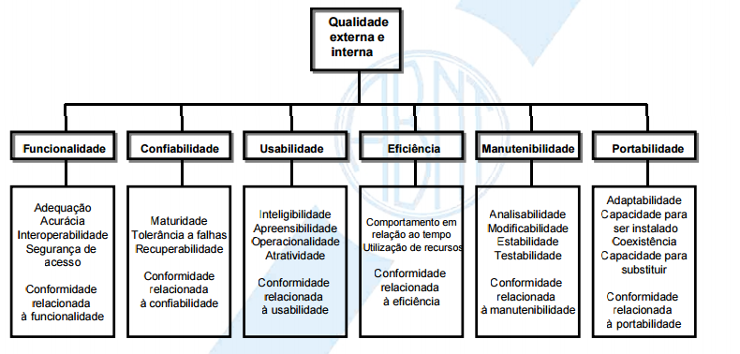

Figura 8: - Modelo de qualidade para qualidade interna e externa – Fonte: NBR ISO/IEC 9126-1:2003

Adotando-se essas definições trazidas pelo ISO em questão, alguns dos critérios de qualidade foram utilizados nesse trabalho para definir o sistema em nível de seus requisitos não funcionais.

**1 – Funcionalidade**

Deve-se avaliar se os requisitos funcionais elencados pelo cliente estão sendo satisfeitos.

- Uma pesquisa não pode exceder o tempo de 10 segundos;

- Os dados devem ser persistidos no banco de dados,

- O sistema está conversando com o hardware de forma correta;

- O sistema está sendo acessado por aqueles que detêm a autorização;

- O sistema não deve excluir definitivamente os treinos dos alunos nem outros dados importantes, a fim de garantir que informações sejam utilizadas como provas em processos judiciais;

- O sistema deve permitir que somente o perfil Funcionário-Professor seja capaz sugerir o treino do aluno, uma vez que apenas eles, segundo a legislação, podem prescrever atividades físicas.

**2 – Confiabilidade**

Define se sistema em funcionamento está atuando com determinado grau de eficiência em determinado instante;

- O sistema deve continuar operando mesmo após uma queda de energia;

- Back up será realizado diariamente;

**3 – Eficiência**

Observa se o sistema está respondendo dentro do tempo limite aceitado.

-Uma pesquisa não pode exceder o tempo de 8 segundos;

- O sistema deve ser capaz de armazenar todos os registros importantes para o negócio por o período de no mínimo um ano.

**4 – Manutenibilidade**

Manutenibilidade significa dizer o quão fácil é para se fazer uma implementação, correção e alteração em algum sistema de software (CASTRO e col., 2014 com alterações).

- Devem ser realizados testes de caixa preta e caixa branca no sistema;

- O sistema deve desenvolvido em java;

- Toda a documentação do sistema deve estar gravada em arquivo digital.

**5 - Usabilidade**

Usabilidade significa dizer o quão intuitivo e fácil é de se usar o sistema. Usabilidade pode ser definida também como indicador de facilidade para se aprender sobre o software. O progresso da usabilidade deve ser analisado desde a fase de desenvolvimento do projeto. Para o usuário usabilidade é sinônimo de qualidade, portanto é importante a coleta de requisitos, pois é nessa fase do projeto que se consegue identifica a interação-homem-máquina e assim determinar as funcionalidades e perfis de usuário. Logo, é nesse ponto que se tem que trabalhar, para identificar as necessidades dos usuários e como elas podem ser apoiadas através da interface.

- Serão utilizadas cores na interface para gerar atratividade do sistema no usuário;

- Os botões na interface apresentarão textos intuitivos, como por exemplos: editar, cadastrar, editar, ok, etc.;

- Caso o usuário digite dados incorretos, como por exemplo, no cadastro de um aluno, em que o professor gravou o nome do aluno de forma errada, o sistema vai permitir a correção;

- Sistema é fácil de utilizar, não precisa de treinamento.

**6 – Portabilidade**

Segundo CASTRO e col.(2014), portabilidade possibilita verificar a capacidade do produto de software ser operado em ambientes com características diferentes.

## 3.6. PROTÓTIPO NÃO FUNCIONAL (de todo o Projeto) OBS: Todas as telas terão a opção de fechar ou sair.

**Tela 1 - Tela Inicial**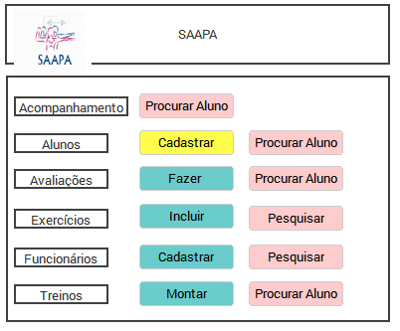

Figura 9: Tela Inicial – Fonte: própria

**Tela 2 - Cadastrar Aluno  
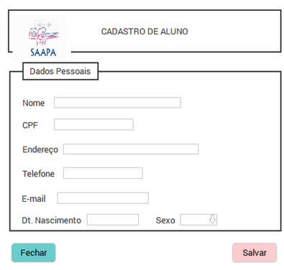**

Figura 10: Tela Cadastro de Aluno – Fonte: própria

**Tela 3 - Procurar aluno**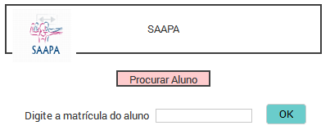

Figura 11: Tela Procurar Aluno – Fonte: própria

**Tela 4 - Cadastrar Exercício**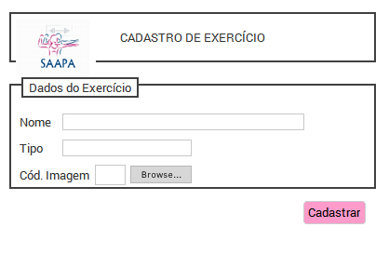

Figura 12: Tela Cadastro de Funcionário – Fonte: própria

**Tela 5 - Pesquisar Exercício**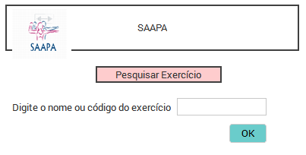

Figura 13: Tela Pesquisa de Funcionário – Fonte: própria

**Tela 6 - Montar Treino  
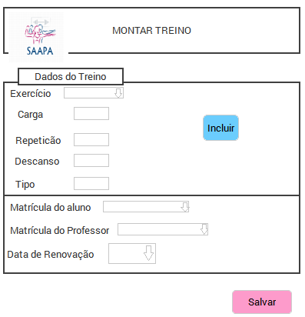**

Figura 14: Tela Montar Treino – Fonte: própria

**Tela 7 - Consultar Treino**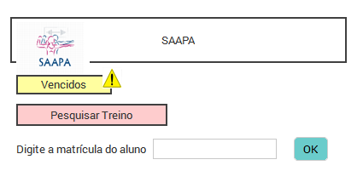

Figura 15: Tela Consultar Treino – Fonte: própria

**Tela 8 - Cadastrar Funcionário**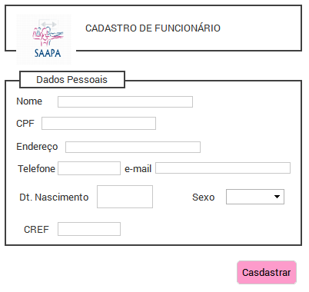

Figura 16: Tela Cadastro de Funcionário – Fonte: própria

**Tela 9 - Pesquisar Funcionário**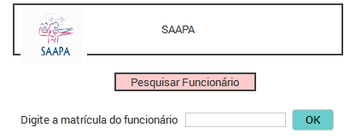

Figura 17: Tela Pesquisar Funcionário – Fonte: própria

**Tela 10 - Fazer Avaliação  
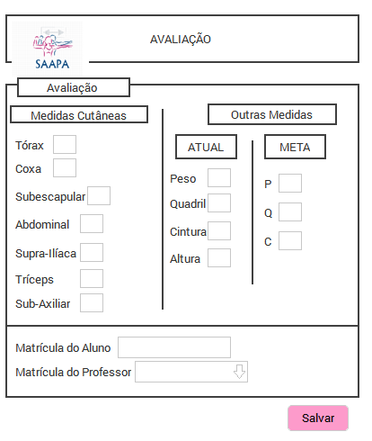**

Figura 18: Tela Fazer Avaliação – Fonte: própria

**Tela 11 - Procurar Avaliação**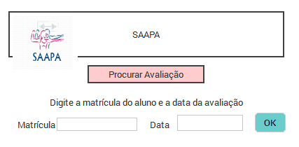

Figura 19: Tela Procurar Avaliação – Fonte: própria

**Tela 12 - Treinos vencidos e/ou perto de vencer**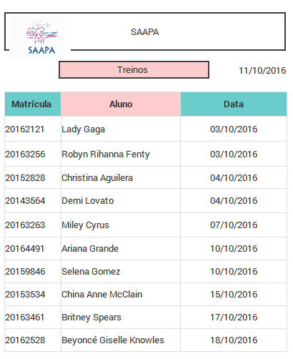

Figura 20: Tela Treino Vencidos e/ou perto de vencer – Fonte: própria

**Tela 13 - Retorno da pesquisa de treino  
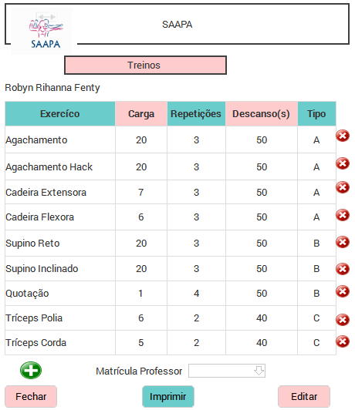**

Figura 21: Retorno da pesquisa procurar treino de aluno – Fonte: própria

**Tela 14 - Retorno da pesquisa de funcionário**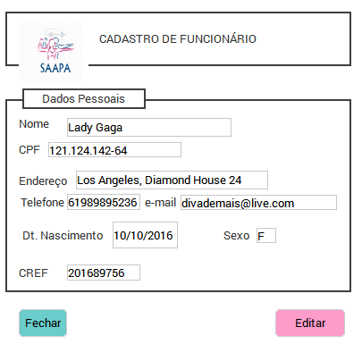

Figura 22: Retorno da pesquisa procurar funcionário – Fonte: própria

**Tela 15 - Retorno da pesquisa de avaliação  
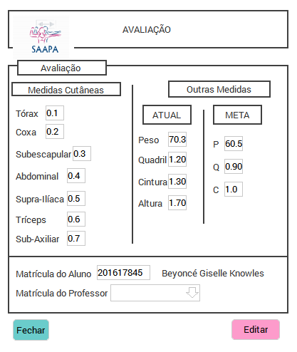**

Figura 23: Retorno da pesquisa procurar avaliação – Fonte: própria

**Tela 16 - Retorno da pesquisa de aluno**

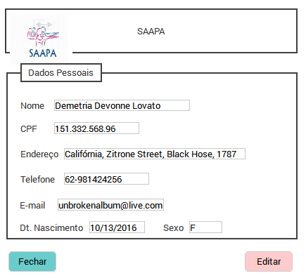

Figura 24: Retorno da pesquisa procurar aluno – Fonte: própria

**Tela 17 - Quando se clica em acompanhamento na página inicial**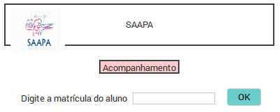

Figura 25: Tela de quando se clica em acompanhamento na pagina inicial – Fonte: própria

**Tela 18 - Retorno da pesquisa de acompanhamento**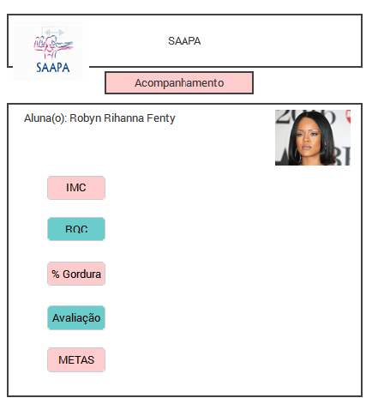

Figura 26: Retorno da pesquisa de acompanhamento – Fonte: própria

**Tela 19 - Gráfico de RQC / Enquadramento da Saúde**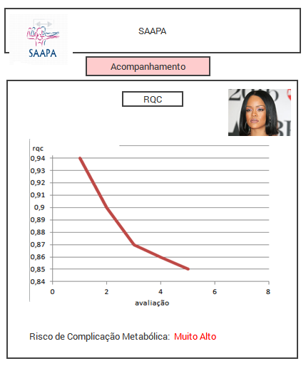

Figura 27: Gráfico de RQC – Fonte: própria

**Tela 20 - Gráfico de IMC / Enquadramento da Saúde**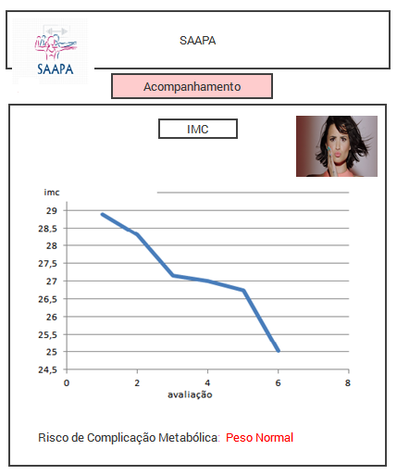

Figura 28 : Gráfico de IMC – Fonte: própria

**Tela 21 - Gráfico de Porcentagem de Gordura / Enquadramento da Saúde**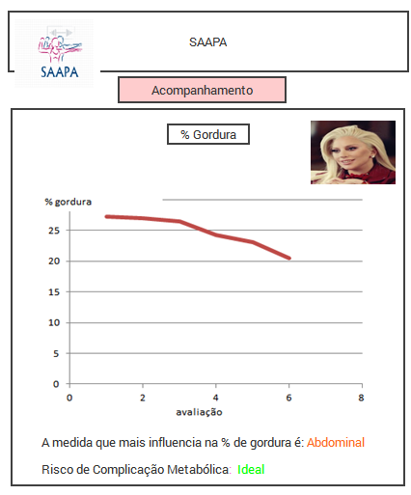

Figura 29: Gráfico de % de gordura – Fonte: própria

**Tela 22 - Meta de Métricas**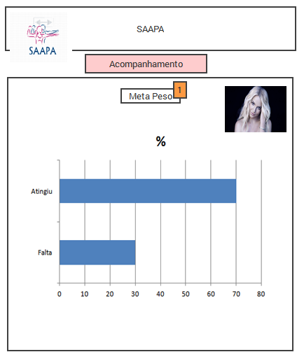

Figura 30: Meta de Métricas: PESO – Fonte: própria

**Obs:**  A tela de evolução das metas de quadril e cintura vai seguir o padrão da tela acima – Tela 22 .

**Tela 23 - Retorno da pesquisa de exercício**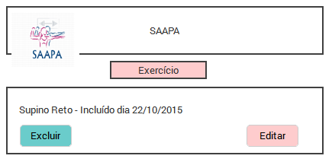

Figura 31: Retorno da pesquisa procurar exercício – Fonte: própria

# 4. PROPOSTA DE SOLUÇÃO (PROJETO BÁSICO)

## 4.1 Requisitos Funcionais x Casos de Uso

Tabela 30: Requisitos Funcionais x Casos de Uso

|  |  |  |  |  |  |  |
| --- | --- | --- | --- | --- | --- | --- |
| * | Caso de Uso | | | | | |
| Requisito Funcional | 01 | 02 | 03 | 04 | 05 | 06 |
| 01 | x |  |  |  |  |  |
| 02 | x |  |  |  |  |  |
| 03 | x |  |  |  |  |  |
| 04 | x |  |  |  |  |  |
| 05 |  |  | x |  |  |  |
| 06 |  |  | x |  |  |  |
| 07 |  |  | x |  |  |  |
| 08 |  |  | x |  |  |  |
| 09 |  |  |  | x | x |  |
| 10 |  |  |  | x | x |  |
| 11 |  |  |  | x | x |  |
| 12 |  | x |  |  |  |  |
| 13 |  |  |  | x |  |  |
| 14 |  |  |  | x |  |  |
| 15 |  | x |  |  |  |  |
| 16 |  | x |  |  |  |  |
| 17 |  | x |  |  |  |  |
| 18 | x |  |  |  |  |  |
| 19 | x |  |  |  |  |  |
| 20 | x |  |  |  |  |  |
| 21 | x |  |  |  |  |  |
| 22 |  |  |  |  |  | x |
| 23 |  |  |  |  |  | x |
| 24 |  |  |  |  |  | x |

Fonte: própria

## 4.2. Diagrama de Caso de Uso - Use Case (UC)

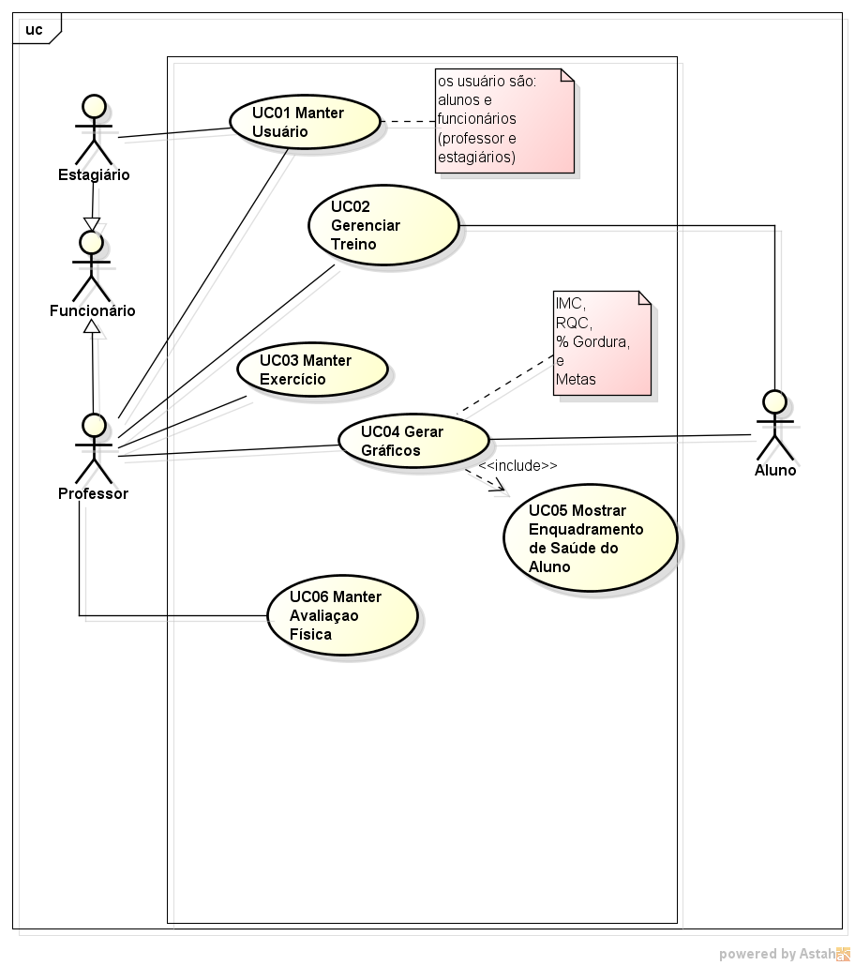

Figura 32: Caso de Uso do Sistema – Fonte: própria

## 4.3 Diagrama de Classes de Domínio

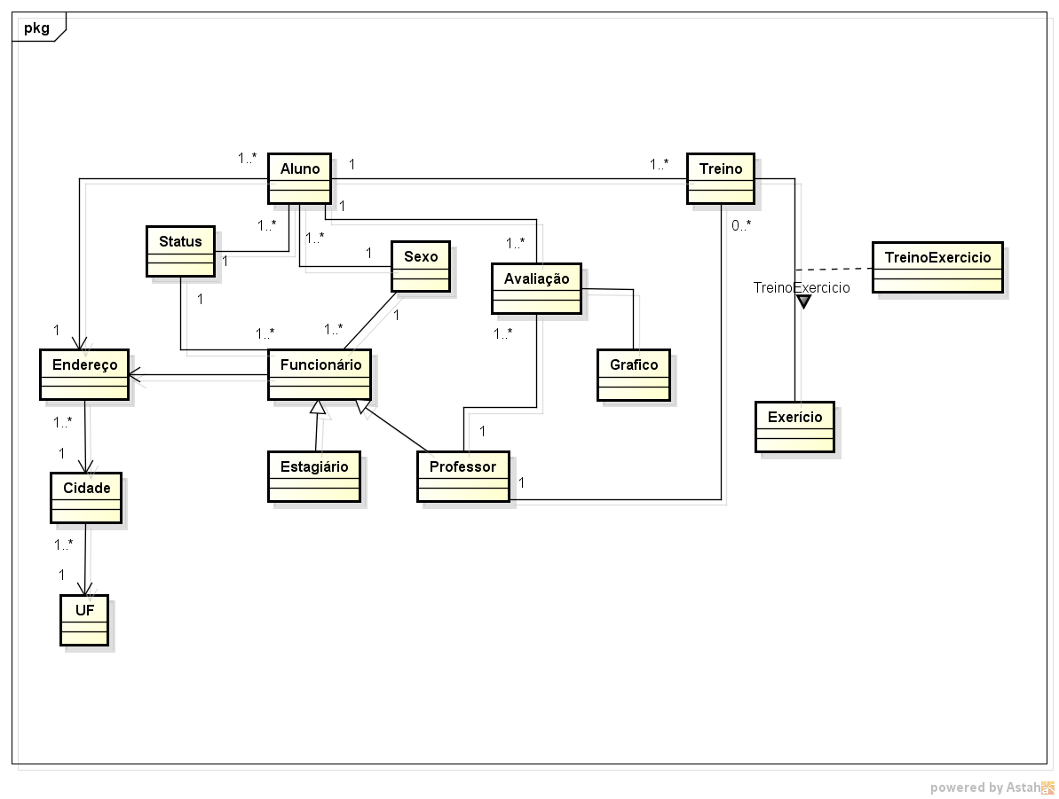

Figura 33: Diagrama de Classes de Domínio do Sistema – Fonte: própria

## 4.4 Diagrama de Classes de Análise

## 

Figura 34: Diagrama de Classes de Análise – Fonte: própria

## 4.5 Modelo Entidade e Relacionamento Conceitual (MERC)

## 

Figura 35: MER Conceitual – Fonte: própria

## 4.6 Modelo Entidade e Relacionamento Lógico(MERL)

## 

Figura 36: MER lógico – Fonte: própria

## 5. MODELOS DO SISTEMA

## 5.1 Especificações (documentação) dos Casos de Uso

**Caso de Uso 01 – Manter Usuário**

**A. DESCRIÇÃO**

Este caso de uso permite que o ator cadastre, edite e pesquise um usuário, que são alunos, professores ou estagiários.

**B. ATOR**

Professor e estagiário.

**C. PRÉ-CONDICÃO**

O ator já foi logado pelo sistema.

**D. PÓS-CONDIÇÃO**

Após a execução deste caso de uso, espera-se que o sistema persista ou altere os dados do usuário, apresente dados do usuário, ou inative determinado usuário.

**E. FLUXO DE EVENTOS**

**E.1 Fluxo Principal – Cadastrar e Pesquisar Usuário**

P1. O sistema apresenta, na tela inicial, as seguintes opções:

* Cadastrar (aluno)
* Cadastrar (funcionário)
* Procurar (aluno)
* Pesquisar Funcionário (funcionário)
* Entre outras (porém não importante para esse caso de uso).

**E.2 Fluxo Principal – Cadastrar aluno**

P2. Caso o ator selecione a opção Cadastrar Aluno, o sistema executa o passo seguinte

P3. O sistema apresenta formulário (**TELA 2**)

P4. O ator preenche os campos do formulário e seleciona a opção salvar.

P5. O sistema verifica se os campos obrigatórios foram preenchidos;

* Caso positivo, o sistema executa o passo seguinte;
* Caso contrário, o sistema executa o fluxo de exceção - **EX02 – Campos Obrigatórios.**

P6. O sistema verifica se aluno está cadastrado

* Em caso negativo, o sistema executa o passo seguinte.
* Em caso positivo, o sistema executa o fluxo de exceção – **EX01 – Existente.**

P7. O sistema persiste os dados. – **EX03 – Persistido**

P8. O caso de uso é encerrado.

**E.3 Fluxo Principal – Cadastrar funcionário**

P1.Caso o ator selecione a opção Cadastrar Funcionário, o sistema executa o passo seguinte.  
P2.O sistema exibe formulário **(TELA 8)**

P4. O ator preenche os campos do formulário e seleciona a opção salvar.

P5. O sistema verifica se o funcionário está cadastrado

* Em caso negativo, o sistema executa o passo seguinte.
* Em caso positivo, o sistema executa o fluxo de exceção – **EX01 – Existente.**

P6. O sistema verifica se os campos obrigatórios foram preenchidos;

* Caso positivo, o sistema executa o passo seguinte;
* Caso contrário, o sistema executa o fluxo de exceção - **EX02 – Campos Obrigatórios.**

P.7 O sistema persiste os dados. – **EX03 – Persistido**

P8. O caso de uso é encerrado.  
 **E.4 Fluxo Principal – Pesquisar Aluno**

P1.Caso o ator selecione a opção Procurar Aluno, o sistema executa o passo seguinte.  
P2.O sistema exibe o seguinte formulário

* Digite a matrícula do aluno **(TELA 3)**

P3. O ator preenche o campo e seleciona a opção OK.

P4. O sistema verifica se o aluno está cadastrado.

* Caso positivo, o sistema executa o passo seguinte;
* Caso contrário, o sistema executa o fluxo de exceção **EX04 – Dado não encontrado.**

P5. O sistema traz as informações do aluno. **(TELA 16) [F.1]**

P6. O caso de uso é encerrado.

**E5. Fluxo Principal – Pesquisar Funcionário**

P1. Caso o ator seleciona a opção Pesquisar Funcionário, o sistema executa o passo seguinte.

P2. O sistema exibe o seguinte formulário:

* Digite a matrícula do funcionário **(TELA9)**

P3. O ator preenche o campo e seleciona a opção OK.

P4. O sistema verifica se o funcionário está cadastrado..

* Caso positivo, o sistema executa o passo seguinte;
* Caso contrário, o sistema executa o fluxo de exceção **EX04 – Dado não encontrado.**

P5. O sistema traz as informações do funcionário **(TELA 14) [F2]**

P6. O caso de uso é encerrado.

**F. FLUXOS ALTERNATIVOS**

**F.1 Fluxo Alternativo – Alterar Aluno**

Após o caso de uso em questão ser encerrado pelo processo que ocorre no **E.2 Fluxo Principal – Cadastrar aluno,**  o sistema apresentará as informações do aluno e permitirá que ator faça as alterações que considere necessárias e oferece duas opções:

* **Fechar**
* **Editar**

P1. Caso o ator selecione a opção editar, o sistema executa o seguinte passo.

P2. O sistema verifica se os campos obrigatórios foram preenchidos;

* Caso positivo, o sistema executa o passo seguinte;
* Caso contrário, o sistema executa o fluxo de exceção - **EX02 – Campos Obrigatórios.**

P3. O sistema persiste os dados. – **EX03 – Persistido**

P4. O caso de uso é encerrado.  
P5. Caso o ator selecione a opção fechar, o sistema retorna a pagina inicial.

P6. O caso de uso é encerrado.

**F.2 Fluxo Alternativo – Alterar Funcionário**

Após o caso de uso em questão ser encerrado pelo processo que ocorre no **E.3 Fluxo Principal – Cadastrar funcionário**  o sistema apresentará as informações do funcionário e permitirá que ator faça as alterações que considere necessárias e oferece duas opções:

* **Fechar**
* **Editar**

P1. Caso o ator selecione a opção editar, o sistema executa o seguinte passo.

P2. O sistema verifica se os campos obrigatórios foram preenchidos;

* Caso positivo, o sistema executa o passo seguinte;
* Caso contrário, o sistema executa o fluxo de exceção - **EX02 – Campos Obrigatórios.**

P3. O sistema persiste os dados. – **EX03 – Persistido**

P4. O caso de uso é encerrado.  
P5. Caso o ator selecione a opção fechar, o sistema retorna a pagina inicial.

P6. O caso de uso é encerrado.

**G. FLUXO DE EXCEÇÕES**

**E01 – Existente**

O sistema exibe a **MSG01**

O sistema retorna ao ponto que provocou erro, permitindo a sua correção.

**E02 – Campos Obrigatórios**

O sistema exibe a **MSG02.**

O sistema retorna ao ponto que provocou erro, permitindo a sua correção.

**E03 – Persistido**

O sistema exibe a **MGS03**  
**E04 – Dado não encontrado**O sistema exibe a **MSG04**

**H. REGRAS DE EXECUÇÃO**

**RE01 – Campo de CREF**

Somente o professor possuirá o número de CREF.

**I. LISTA DE MENSAGENS**

**MSG01 – Usuário existente**

O sistema exibe a mensagem: “Cadastro já existe”. **MSG02 – Campos Obrigatórios**O sistema exibe a mensagem: “Preencha os campos obrigatórios!”.

**MSG03 – Persistido**O sistema exibe a mensagem: “Cadastrado realizado com Sucesso!”.

**MSG01 – Dado não encontrado**O sistema exibe a mensagem: “Oops, pesquisa não encontrada!”.

**Caso de Uso 02 – Gerenciar Treino**

**A. DESCRIÇÃO**

Este caso de uso permite que o ator monte, pesquise ou altere o treino do aluno.

**B. ATOR**

Professores, alunos e estagiários.

**C. PRÉ-CONDICÃO**

O ator já foi logado pelo sistema.

**D. PÓS-CONDIÇÃO**

Após a execução deste caso de uso, espera-se que o sistema persista ou altere os dados do treino do aluno ou apresente dados do treino do aluno.

**E. FLUXO DE EVENTOS**

**E.1 Fluxo Principal – Montar ou pesquisa treino**

P1. O sistema apresenta, na tela inicial, as seguintes opções:

* Montar (treino)
* Procurar treino (do aluno)
* Entre outras (porém não importante para esse caso de uso).

**E.2 Fluxo Principal – Cadastrar Treino**

P2. Caso o ator selecione a opção Montar, o sistema executa o passo seguinte:

P3. O sistema apresenta **[TELA 6]**

P4. Caso o ator selecione a opção incluir exercício, o passo seguinte será realizado.

P5. O sistema verifica se os campos obrigatórios para incluir exercício no treino foram preenchidos;

* Caso positivo, o sistema executa o passo seguinte;
* Caso contrário, o sistema executa o fluxo de exceção - **EX01 – Campos Obrigatórios Exercício (MSG01, RE03)**

P6. Caso o ator selecione a opção Salvar, o sistema executa o passo seguinte.

P7. O sistema verifica se os campos obrigatórios para salvar o treino foram preenchidos;

* Caso positivo, o sistema executa o passo seguinte;
* Caso contrário, o sistema executa o fluxo de exceção - **EX02 – Campos Obrigatórios Salvar (MSG02, RE04)**

P8. O sistema verifica se pelo um exercício foi incluído **(RE07) – Exercício no Treino**

* Caso positivo, o sistema executa o passo seguinte;
* Caso contrário, o sistema executa o fluxo de exceção - **EX03 – Um Exercício Incluído (MSG03, RE05)**

P9. Os dados são persistidos.

P10. Fim do caso de uso

**E.3 Fluxo Principal – Pesquisar Treino**

P1.Caso o ator selecione a opção Procurar Aluno, o sistema apresenta o seguinte formulário: **(RE06)**

* Digite a matrícula do aluno
* Treinos Vencidos

P2. Caso o ator selecione a opção OK **(RE06)**, o sistema executa o passo a seguir.

P3. O sistema verifica se a matrícula do aluno existe

* Caso positivo, o sistema executa passo seguinte
* Caso negativo, **o sistema executa o fluxo de exceção - EX04 – Não Encontrado Aluno (MSG04)**

P4. O sistema traz os dados do treino do aluno. **(TELA 13)**

P5. Caso de uso é encerrado.

**F. FLUXOS ALTERNATIVOS**

**F.1 Fluxo Alternativo – Alterar Treino**

Após o caso de uso em questão ser encerrado pelo processo que ocorre **E.3 Fluxo Principal – Pesquisar Treino**  o sistema apresentará as informações do treino do aluno e permitirá que ator faça as alterações que considere necessárias e oferece duas opções:

* **Fechar**
* **Editar**
* **Imprimir**

P1. Caso o ator selecione a opção Imprimir, o treino é impresso

P2. Caso o ator selecione a opção Fechar, o sistema retorna para a tela principal

P3. Caso o ator selecione a opção Editar **(RE07),** o passo seguinte é executado

P4. O sistema verifica se o professor existe

* Caso positivo, o passo seguinte é executado
* Caso negativo, o sistema executa o fluxo de exceção **- EX05– Não Encontrado Professor (MSG04, RE06)**

P5. O sistema persiste os dados

P6. O caso de uso é encerrado

**G. FLUXO DE EXCEÇÕES**

**EX01 – Campos Obrigatórios Exercício**

O sistema exibe a **MSG01.**

O sistema retorna ao ponto que provocou erro, permitindo a sua correção.

**EX02 – Campos Obrigatórios Salvar**

O sistema exibe a **MSG02**

O sistema retorna ao ponto que provocou erro, permitindo a sua correção.

**EX03 – Um Exercício Incluído**

O sistema exibe a **MSG03**

O sistema retorna ao ponto que provocou erro, permitindo a sua correção.  
**EX04 - Não Encontrado Aluno**

O sistema exibe a **MSG04**

O sistema retorna ao formulário, permitindo a correção

**EX05– Não Encontrado Professor**

O sistema exibe a **MSG04**

O sistema retorna ao ponto que provocou erro, permitindo sua correção

**H. REGRAS DE EXECUÇÃO**

**RE01 – Combo box**

Todos os exercícios serão trazidos, do banco de dados, para a combo box.

**RE02 – Repetições**

Será dadas as opções dos números de 1 a 100

**RE03 – Campos obrigatórios para incluir exercício no treino**

Os campos obrigatórios para se incluir exercício no treino são: exercício, repetição e tipo.

**RE04 – Campos obrigatórios para salvar treino**

Os campos obrigatórios para salvar treino são: matrícula do aluno e matrícula do professor

**RE05 – Pele menos um**

Para que o treino seja gravado é preciso ter pelo menos 1 exercício incluído.

**RE06 – Habilitação**O botão só será habilitado depois que o ator digitar o tamanho do campo.

**RE07 - Exercício no Treino**

O ator pode incluir quantos exercícios achar necessário. Toda vez que ele incluir um exercício o sistema apresenta **MSG07**, e permite que o ator inclua outro exercício antes de salvar o treino.

**I. LISTA DE MENSAGENS**

**MSG01**

O sistema exibe a mensagem: “Não foi possível incluir exercício no treino, verifique os campos obrigatórios”.

**MSG02**

O sistema exibe a mensagem: “Não foi possível salvar treino, verifique os campos matrícula do aluno ou matrícula do professor.”

**MSG03**

O sistema exibe a mensagem: “Inclua pelo menos um exercício”.

**MSG04**

O sistema exibe a mensagem: “Matrícula não encontrada!”.

**MSG05**

O sistema exibe mensagem: “Exercício incluído!”.

**Caso de Uso 03 – Manter Exercício**

**A. DESCRIÇÃO**

Este caso de uso permite que o ator cadastre, pesquise ou altere exercício.

**B. ATOR**

Professor

**C. PRÉ-CONDICÃO**

O ator já foi logado pelo sistema.

**D. PÓS-CONDIÇÃO**

Após a execução deste caso de uso, espera-se que o sistema persista, altere, apresente os dados do exercício

**E. FLUXO DE EVENTOS**

**E.1 Fluxo Principal – Montar e pesquisa exercício**

P1. O sistema apresenta, na tela inicial, as seguintes opções:

* Incluir (exercício)
* Pesquisar (exercício)
* Entre outras (porém não importante para esse caso de uso)

**E.2 Fluxo Principal – Incluir Exercício**

P2. Caso o ator selecione a opção Incluir, o sistema executa o passo seguinte:

P3. O sistema apresenta formulário (**TELA 4**)

P4. O ator preenche os campos do formulário e seleciona a opção cadastrar.

P5. O sistema verifica se os campos obrigatórios foram preenchidos;

* Caso positivo, o sistema executa o passo seguinte;
* Caso contrário, o sistema executa o fluxo de exceção - **EX01 – Campos Obrigatórios.**

P.7 O sistema persiste os dados.

P8. O caso de uso é encerrado.

**E.3 Fluxo Principal – Pesquisar Exercício**

P1.Caso o ator selecione a opção Pesquisar, o sistema formulário **(TELA 5)**

* Digite o nome ou código do exercício

P2. Caso o ator selecione a opção OK **(RE01)**, após preencher o campo, o sistema executa o passo a seguir.

P3. O sistema verifica se o exercício existe

* Caso positivo, o sistema executa passo seguinte
* Caso negativo, **o sistema executa o fluxo de exceção - EX02 – Não Encontrado Exercício (MSG02)**

P4. O sistema traz os dados do exercício **(TELA 23)**

P5. Caso de uso é encerrado

**F. FLUXOS ALTERNATIVOS**

**F.1 Fluxo Alternativo – Alterar Exercício**

Após o caso de uso em questão ser encerrado pelo processo que ocorre **E.3 Fluxo Principal – Pesquisar Exercício** o sistema apresentará as informações do exercício e permitirá que ator faça as alterações que considere necessárias e oferece duas opções:

* **Excluir**
* **Editar**

P1. Caso o ator selecione a opção Excluir, o sistema exibe **MSG03**

* Caso o ator selecione a opção sim, o sistema exclui exercício **(RE02)** e retoma à tela incial, fim do caso de uso
* Caso o ator seleciona opção cancelar, o sistema retoma à tela finalizada pelo processo que ocorre **E.2 Fluxo Principal – Pesquisar Exercício**

P2. Caso o ator selecione a opção Editar**,** o sistema apresenta formulário da **(TELA 4)¸** permitindo a edição.

P3. Caso o ator selecione a opção salvar, o sistema verifica se dados obrigatórios foram preenchidos

* Caso positivo, o passo seguinte é executado
* Caso negativo, o sistema executa o fluxo de exceção **- EX01 – Campos Obrigatórios Exercício**

P4. O sistema verifica se o exercício existe

* Caso negativo, o sistema executa passo seguinte
* Caso positivo, o sistema executa o fluxo de exceção **- EX03 – Já existe - (MSG04)**

P5. O sistema persiste os dados.

P6. Caso de uso é encerrado

P5. O sistema persiste os dados

P6. O caso de uso é encerrado

**G. FLUXO DE EXCEÇÕES**

**EX01 – Campos Obrigatórios Exercício**

O sistema exibe a **MSG01.**

O sistema retorna ao ponto que provocou erro, permitindo a sua correção.

**EX02 – Não Encontrado Exercício**

O sistema exibe a **MSG02.**

O sistema retorna ao ponto que provocou erro, permitindo a sua correção.

**EX03 – Já existe**

O sistema exibe a **MSG04.**

O sistema retorna ao ponto que provocou erro, permitindo a sua correção.

**H. REGRAS DE EXECUÇÃO**

**RE01 – Habilitação**O botão só será habilitado depois que o ator digitar pelo menos um caractere.

**RE02 – Exclusão**

A exclusão do exercício vai acontecer de forma lógica

**I. LISTA DE MENSAGENS**

**MSG01**

O sistema exibe a mensagem: “Preencha os dados obrigatórios”.

**MSG02**

O sistema exibe a mensagem: “Exercício não encontrado”.

**MSG03**

O sistema exibe a mensagem: “Tem certeza de deseja excluir exercício?”

**MSG04**

O sistema exibe a mensagem: “Exercício já cadastrado”.

**Caso de Uso 04, Caso de uso 05**

**A. DESCRIÇÃO**

Estes casos de uso permite que o ator pesquise gráficos relacionados às métricas do aluno

**B. ATOR**

Professor, Aluno

**C. PRÉ-CONDICÃO**

O ator já foi logado pelo sistema

**D. PÓS-CONDIÇÃO**

Após a execução destes casos de uso, espera-se que o sistema apresente os gráficos das métricas do aluno e o enquadramento da saúde do aluno (na mesma tela)

**E. FLUXO DE EVENTOS**

**E.1 Fluxo Principal – Pesquisar Gráfico das Métricas do Aluno**

P1. O sistema apresenta, na tela inicial, a seguinte opção:

* Procurar Aluno (Acompanhamento)
* Entre outras (porém não importante para esse caso de uso)

P2. Caso o ator seja o professor e ele selecione a opção Procurar Aluno, o sistema mostra campo para pesquisa da seguinte maneira

* Digite a matrícula do aluno

P3. O ator preenche o campo do formulário e seleciona a opção OK. **(RE01)**

P4. O sistema verifica a existência do aluno

* Caso positivo, o sistema executa o passo seguinte.
* Caso negativo, o sistema executa o fluxo de exceção -  **EX01 – Inexistente - (MSG01)**

P5. O sistema apresenta tela com as seguintes opções

* IMC
* RQC
* % Gordura
* Metas

P6. Caso o ator selecione qualquer uma das opções, o sistema deve mostrar tela com gráfico correspondente opção escolhida. **(As regras de execução para produção dos gráficos estão contidas na Tabela 22 ),** e executa o passo seguinte.

P7. O sistema apresentará as informações referentes à saúde do aluno na mesma tela onde o gráfico aparece. **(As regras de execução para enquadrar a saúde do aluno em determinado parâmetro estão contidas na Tabela 22, e outras informações relevantes nos anexos I, II, e III**

P8. Caso de uso é encerrado.

P9. Caso o ator seja o aluno e ele selecione a opção Acompanhamento, sequencialmente acontecem o P5, P6, P7 e P8.

**G. FLUXO DE EXCEÇÕES**

**E01 - Inexistente**

O sistema exibe a **MSG01.**

O sistema retorna ao ponto que provocou erro, permitindo a sua correção.

**H. REGRAS DE EXECUÇÃO**

**REX01 – Habilitação**O botão OK só será habilitado depois que o ator digitar o tamanho do campo.

**I. LISTA DE MENSAGENS**

**MSG01**

O sistema exibe a mensagem: “Aluno não encontrado”.

**Caso de Uso 06**

**A. DESCRIÇÃO**

Estes casos de uso permite que o ator cadastre, altere, pesquise e exclua uma avaliação física do aluno

**B. ATOR**

Professor

**C. PRÉ-CONDICÃO**

O ator já foi logado pelo sistema

**D. PÓS-CONDIÇÃO**

Após a execução destes casos de uso, espera-se que o sistema persista, apresente, altere ou excluía dados da avaliação física do aluno

**E. FLUXO DE EVENTOS**

**E.1 Fluxo Principal – Incluir Avaliação**P1. O sistema apresenta, na tela inicial, as seguintes opções:

* Fazer (avaliação)
* Procurar (avaliação)
* Entre outras (porém não importante para esse caso de uso)

P2. Caso o ator selecione a opção Fazer, o sistema exibe formulário **(TELA 10)**

P3. Após preencher o formulário e selecionar a opção salvar, o sistema executa o passo seguinte **(RE01)**

P4. O sistema verifica a existência do aluno

* Caso positivo, o sistema executa o passo seguinte.
* Caso negativo, o sistema executa o fluxo de exceção -  **EX01 – Inexistente - (MSG01)**

P.5 O sistema persiste os dados

P6 Caso de uso é encerrado.

**E.2 Fluxo Principal – Pesquisar Avaliação**P1. O sistema apresenta, na tela inicial, as seguintes opções:

* Fazer (avaliação)
* Procurar (avaliação)
* Entre outras (porém não importante para esse caso de uso)

P2. Caso o ator selecione a opção Procurar, o sistema apresenta tela com campo para pesquisar

P3. Após preencher os campos e selecionar a opção OK, o sistema verifica a existência do aluno

* Caso positivo, o sistema executa o passo seguinte
* Caso negativo, o sistema executa o fluxo de exceção -  **EX01 – Inexistente - (MSG01)**

P4.O sistema apresenta tela com dados da avaliação do **(TELA 15)**

P5. Caso de uso é encerrado

**F. FLUXOS ALTERNATIVOS**

**F.1 Fluxo Alternativo – Alterar Avaliação Física**

Após o caso de uso em questão ser encerrado pelo processo que ocorre **E.2 Fluxo Principal – Pesquisar Avaliação** o sistema apresentará as informações da avaliação e permitirá que ator faça as alterações que considere necessárias e oferece duas opções:

* **Fechar**
* **Editar**

P1. Caso o ator selecione a opção Fechar, o sistema retoma à tela inicial **(TELA 1)**

P2. Caso o ator selecione a opção Editar**,** o sistema habilita os campos editáveis

**(TELA 15)¸** permitindo a edição.

P3. Após fazer a alterações e selecionar a opção salvar, o sistema executa o passo seguinte **(RE01)**

P4. O sistema persiste os dados.

P5. Caso de uso é encerrado

**G. FLUXO DE EXCEÇÕES**

**EX01 – Inexistente**

O sistema exibe a **MSG01.**

O sistema retorna ao ponto que provocou erro, permitindo a sua correção.

**H. REGRAS DE EXECUÇÃO**

**RE01 – Habilitação**

O botão só será habilitado depois que o ator preencher todos os campos obrigatórios, que nesse caso, são todos.

**I. LISTA DE MENSAGENS**

**MSG01**

O sistema exibe a mensagem: “Aluno não encontrado”.

## 5.2 Diagramas de Sequência (apenas 1 Manter e todas funções complexas)

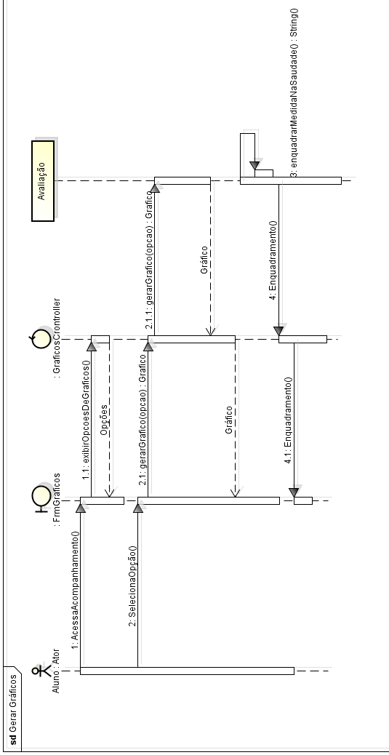

Figura 37: Diagrama de Sequência – Gerar Gráficos – Fonte: própria

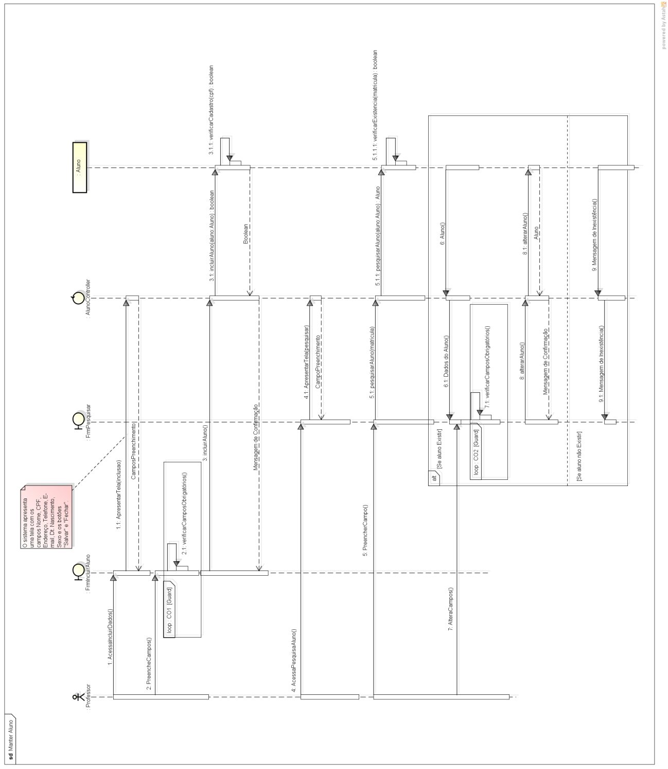

Figura 38: Diagrama de Sequência – Manter Aluno – Fonte: própria

## 5.3 Modelo de Entidades e Relacionamentos (MER) Físico

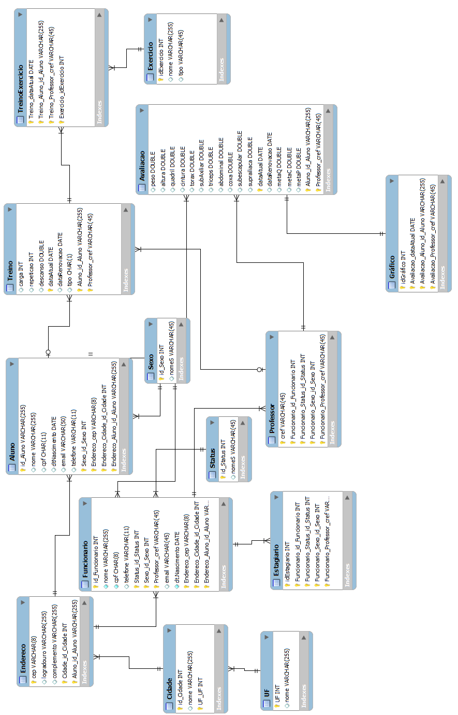

Figura 39: MER Físico – Fonte: própria

## 5.4 Dicionário de Dados Físico

Tabela 31: Legenda do Dicionário de Dados

|  |  |
| --- | --- |
| **Notação** | **Descrição** |
| = | É composto de |
| + | E |
| ( ) | Opcional.  Elemento ou estrutura pode estar presente ou ausente |
| {} ou min{ }max | Iteração (repetição) |
| [   /   /   ] | Conjunto de valores possíveis para um elemento |
| [   |   |   ] | Conjunto de estruturas ou elementos possíveis para uma estrutura |
| *  * | Comentário |
| @ | Indicador de campo chave de depósito |

Fonte: própria

Tabela 32: Depósito de Dados (Usuário)

|  |  |  |  |
| --- | --- | --- | --- |
| **Deposito de Dados** | | | |
| Usuário | | | |
| **Atributo (campo)** | **Descrição** | **Tipo (*)** | **Tamanho (**)** |
| @idUsuario | Atributo auto incremental que  define a PK da tabela. | Numérico  (int) | 6 |
| Nome | Nome do usuário | Varchar | 255 |
| Cpf | Cpd do usuário | Char | 11 |
| dtNascimento | Data de nascimento do usuário | Date | 3 |
| Email | Email do usuário | Varchar | 50 |
| Cref | Número no conselho regional de  educação física do usuário  *professor* | Char | 8 |

Fonte: própria

Tabela 33: Depósito de Dados (Estagiário)

|  |  |  |  |
| --- | --- | --- | --- |
| **Deposito de Dados** | | | |
| Estagiário | | | |
| **Atributo (campo)** | **Descrição** | **Tipo (*)** | **Tamanho (**)** |
| @idEstagiario | Atributo auto incremental que  define a PK da tabela. | Numérico  (int) | 6 |
| Nome | Nome do estagiário | Varchar | 255 |

Fonte: própria

Tabela 34: Depósito de Dados (Professor)

|  |  |  |  |
| --- | --- | --- | --- |
| **Deposito de Dados** | | | |
| Professor | | | |
| **Atributo (campo)** | **Descrição** | **Tipo (*)** | **Tamanho (**)** |
| @idProfessor | Atributo auto incremental que  define a PK da tabela. | Numérico  (int) | 6 |
| Nome | Nome do professor | Varchar | 255 |

Fonte: própria

Tabela 35: Depósito de Dados (Aluno)

|  |  |  |  |
| --- | --- | --- | --- |
| **Deposito de Dados** | | | |
| Aluno | | | |
| **Atributo (campo)** | **Descrição** | **Tipo (*)** | **Tamanho (**)** |
| @idAluno | Atributo auto incremental que  define a PK da tabela. | Numérico  (int) | 6 |
| Nome | Nome do aluno | Varchar | 255 |

Fonte: própria

Tabela 36: Depósito de Dados (Treino)

|  |  |  |  |
| --- | --- | --- | --- |
| **Deposito de Dados** | | | |
| Treino | | | |
| **Atributo (campo)** | **Descrição** | **Tipo (*)** | **Tamanho (**)** |
| @idTreino | Atributo auto incremental que  define a PK da tabela. | Numérico  (int) | 6 |
| Carga | Atributo que representa a carga do  Exercício | Numérico (int) | 3 |
| Repetição | Atributo que representa a quantidade de repetição do exercício | Numérico (int) | 2 |
| Descanso | Atributo que representa o tempo  entre o final de um exercício e  a execução do mesmo exercício | Numérico (double) | 3 |
| dataAtual | Atributo que representa a data em  que um treino foi montado | Data | 3 |
| dataRenovação | Atributo que representa a data em  que um treino precisa ser renovado | DATA | 3 |

Fonte: própria

Tabela 37: Depósito de Dados (Exercício)

|  |  |  |  |
| --- | --- | --- | --- |
| **Depósito de Dados** | | | |
| Exercício | | | |
| **Atributo (campo)** | **Descrição** | **Tipo (*)** | **Tamanho (**)** |
| @idExercício | Atributo auto incremental que  define a PK da tabela. | Numérico  (int) | 4 |
| Nome | Nome do exercício | Varchar | 255 |

Fonte: própria

Tabela 38: Depósito de Dados (Avaliação)

|  |  |  |  |
| --- | --- | --- | --- |
| **Deposito de Dados** | | | |
| Avaliação | | | |
| **Atributo (campo)** | **Descrição** | **Tipo (*)** | **Tamanho (**)** |
| @idAvaliacao | Atributo auto incremental que  define a PK da tabela. | Numérico (int) | 6 |
| Peso | Atributo que representa o peso do  aluno | Numérico  (double) | 3 |
| Quadril | Atributo que representa a medida do  quadril do aluno | Numérico  (double) | 3 |
| Cintura | Atributo que representa a medida da  cintura do aluno | Numérico  (double) | 3 |
| Altura | Atributo que representa a altura do aluno | Numérico  (double) | 3 |
| Torax | Atributo que representa a medida do  tórax do aluno | Numérico  (double) | 3 |
| subAxiliar | Atributo que representa a medida da  subAxiliar do aluno | Numérico  (double) | 3 |
| Triceps | Atributo que representa a medida do  tríceps do aluno | Numérico  (double) | 3 |
| Abdominal | Atributo que representa a medida do  abdomem do aluno | Numérico  (double) | 3 |
| Coxa | Atributo que representa a medida da coxa do aluno | Numérico  (double) | 3 |
| Subescapular | Atributo que representa a medida da subescpular do aluno | Numérico  (double) | 3 |
| supraIliaca | Atributo que representa a medida da  suprailíaca do aluno | Numérico  (double) | 3 |
| dataAtual | Atributo que representa a data em  que uma avaliação foi feita | Data | 3 |
| dataRenovacao | Atributo que representa a data em  que a avalição precisa ser renovada | Data | 3 |
| metaQuadril | Atributo que representa a medida  ideal do quadril do aluno | Numérico  (double) | 3 |
| metaCintura | Atributo que representa a medida  ideal da cintura do aluno | Numérico  (double) | 3 |
| metaPeso | Atributo que representa a medida  ideal do peso do aluno | Numérico  (double) | 3 |

Fonte: própria

Tabela 39: Depósito de Dados (Endereço)

|  |  |  |  |
| --- | --- | --- | --- |
| **Deposito de Dados** | | | |
| Endereço | | | |
| **Atributo (campo)** | **Descrição** | **Tipo (*)** | **Tamanho (**)** |
| @Cep | Atributo que define a PK da tabela. | Varchar | 8 |
| Logradouro | Atributo que representa o logradouro  do endereço | Varchar | 255 |
| Complemento | Atributo que representa informações adicionar do endereço | Varchar | 255 |

Fonte: própria

# 6. PROJETO FÍSICO DO SISTEMA

## 6.1 Estimativas

Legenda:

|  |
| --- |
| PF – Pontos por função  DER – Dado elementar referenciado  RLR – Registro lógico referenciado  ALI – Arquivo lógico interno  EE – Entrada Externa  CE – Consulta Externa  SE – Saída Externa  ARL – Arquivo Lógico Referenciado  NIT – Grau de Influência  FA – Fator de Ajuste |

### 6.1.1 Funções de Dados

|  |
| --- |
| Indicativa: 98 pontos por função  Estimada: 56 pontos por função  Detalhada: 56 pontos por função |

Tabela 40: Funções de Dados

|  |  |  |  |  |  |
| --- | --- | --- | --- | --- | --- |
| **Nome (Processo Elementar)** | **Tipo** | **RLR** | **DER** | **Complexidade** | **PF** |
| Funcionário + Professor | ALI | 2 | 12 | BAIXA | 7 |
| Funcionário + Estagiário | ALI | 2 | 12 | BAIXA | 7 |
| Aluno | ALI | 1 | 10 | BAIXA | 7 |
| Endereço + Cidade + Estado | AIE | 3 | 6 | BAIXA | 7 |
| Status | ALI | 1 | 1 | BAIXA | 7 |
| Sexo | ALI | 1 | 1 | BAIXA | 7 |
| Treino + Exercício | ALI | 2 | 10 | BAIXA | 7 |
| Avaliação | ALI | 2 | 18 | BAIXA | 7 |
| **TOTAL** | | | | | **56** |

Fonte: própria

### 6.1.2 Funções de transação

Tabela 41: Funções de Transação

|  |  |  |  |  |  |
| --- | --- | --- | --- | --- | --- |
| **Nome (Processo Elementar)** | **Tipo** | **ALR** | **DER** | **Complexidade** | **PF** |
| Cadastrar Aluno | EE | 1 | 9 | BAIXA | 3 |
| Cadastrar Aluno Combobox Sexo | CE | 1 | 1 | BAIXA | 3 |
| Pesquisar Aluno | CE | 3 | 10 | MÉDIA | 4 |
| Cadastrar Exercício | EE | 1 | 5 | BAIXA | 3 |
| Pesquisar Exercício | CE | 1 | 5 | BAIXA | 3 |
| Montar Treino | EE | 1 | 12 | BAIXA | 3 |
| Montar Treino Combobox Matrícula Aluno | CE | 1 | 1 | BAIXA | 3 |
| Montar Treino Combobox Matrícula Professor | CE | 1 | 1 | BAIXA | 3 |
| Consultar Treino | CE | 3 | 7 | MÉDIA | 4 |
| Cadastrar Funcionário | EE | 1 | 11 | BAIXA | 3 |
| Cadastrar Funcionário Combobox Sexo | CE | 1 | 1 | BAIXA | 3 |
| Pesquisar Funcionário | CE | 3 | 11 | MÉDIA | 4 |
| Fazer Avaliação | EE | 1 | 19 | MÉDIA | 4 |
| Fazer Avaliação Combobox Matrícula Professor | CE | 1 | 1 | BAIXA | 3 |
| Procurar Avaliação | CE | 2 | 20 | ALTA | 6 |
| Procurar Treinos Vencidos | CE | 2 | 5 | BAIXA | 3 |
| Retorno(R.) Pesquisa Treino - Editar Treino | EE | 1 | 7 | BAIXA | 3 |
| R. Pesquisa Funcionário Editar | EE | 1 | 11 | BAIXA | 3 |
| R. Pesquisa Funcionário Combobox Matric. Professor | CE | 1 | 1 | BAIXA | 3 |
| R. Pesquisa Avaliação Editar | EE | 1 | 18 | MÉDIA | 4 |
| R. Pesquisa Avaliação Combobox Matric. Professor | CE | 1 | 1 | BAIXA | 3 |
| R. Pesquisa Aluno Editar | EE | 1 | 10 | BAIXA | 3 |
| Acompanhamento | CE | 1 | 4 | BAIXA | 3 |
| Gráfico de RQC | SE | 1 | 3 | BAIXA | 4 |
| Gráfico IMC | SE | 1 | 3 | BAIXA | 4 |
| Gráfico % Gordura | SE | 1 | 4 | BAIXA | 4 |
| Meta Métricas | SE | 1 | 2 | BAIXA | 4 |
| R. Pesquisa Exercício Excluir | EE | 1 | 2 | BAIXA | 3 |
| R. Pesquisa Exercício Editar | EE | 1 | 5 | BAIXA | 3 |
| **TOTAL** | | | | | **99** |

Fonte: própria

### 6.1.3 Fator de Ajuste

Tabela 42: Fator de Ajuste

|  |  |  |
| --- | --- | --- |
| **#** | **Características** | **Grau de Influência** |
| 1 | Comunicação de Dados | 5 |
| 2 | Função Distribuída | 4 |
| 3 | Performance | 1 |
| 4 | Configuração de Equipamento | 1 |
| 5 | Volume de Transação | 0 |
| 6 | Entrada de Dados on-line | 5 |
| 7 | Interface com Usuário | 5 |
| 8 | Atualização on-line | 3 |
| 9 | Processamento Complexo | 0 |
| 10 | Reusabilidade | 4 |
| 11 | Facilidade de Implantação | 1 |
| 12 | Facilidade Operacional | 0 |
| 13 | Múltiplos Locais | 2 |
| 14 | Facilidade de Mudanças ( Flexibilidade) | 5 |
| **NIT** | | **36** |

Fonte: própria

|  |
| --- |
| Fórmula do cálculo do fator de ajuste: **FA = (NIT * 0,01) + 0,65** |

|  |
| --- |
| Aplicando a Fórmula: **FA =** (36 * 0,01) + 0,65 **FA =** 1,01 |

|  |
| --- |
| Fórmula para cálculo de pontos por função final do sistema: **Pontos por Função Final(PFF) = [Funções de Transações + Função de Dados ] * FA PFF =**  [99 + 56] * 1,01  **PFF** = [155] * 1,01  **PFF** = 156,55 |

### 6.1.4 Aplicação da contagem no desenvolvimento do sistema

Para o desenvolvimento do sistema foi considerado para cada ponto de função o esforço de 8 horas, com custo de R$ 926,06 por ponto de função. Aplicando ao total de aproximadamente 156,55 pontos de função, o sistema demanda um esforço de 156,55 horas e um custo total aproximado de R$ 144.974,693

O valor do ponto por função foi baseado no EDITAL DO PREGÃO ELETRÔNICO SRP Nº 22/2015 PROCESSO Nº 710558/2015-5 do Conselho Nacional de Desenvolvimento Cientifico e Tecnológico.

Levando-se em consideração que a academia Premier Fitness arrecada, em média, R$ 24.000 por mês de mensalidade, excluindo-se as demais arrecadações advindas dos demais serviços prestados por ela, os benefícios trazidos pelo sistema para a empresa são enormes, pois, como a academia está localizada num bairro de classe baixa, e a maioria das academias nesse bairro não tem um sistema e funciona com ficha de treinos de papel, ter um sistema como esse – SAAPA – seria ideal para a empresa diferenciar-se da concorrência e com isso reter os alunos e conquistar novos clientes. Outra vantagem de se contratar a produção do SAAPA é de que depois de 9 anos o custo com aluguel de um software passa a ser mais caro que ter o software próprio, pois muitas empresa cobram, mensalmente, em média, R$ 5,00 por aluno, para o sistema mais básico, como a Premier tem cerca de 300 alunos, em um mês daria R$1.500,00 e em um ano R$ 18.000,00. Portanto, a relação custo x benefícios em longo prazo é satisfatória.

## 6.2 Arquitetura do sistema

A arquitetura do sistema escolhida foi a descentralizada (cliente e servidor). A parte do back-end e front-end foi desenvolvida em 3 camadas (MVC – Model View Controller) para disponibilizar o WebService, a linguagem utilizada foi Java, que trabalha junto com o MySQL no banco de dados. No front-end foram utilizados: booststrap, jquery, html, jstl e CSS.

### 6.2.1 Diagrama de Componentes

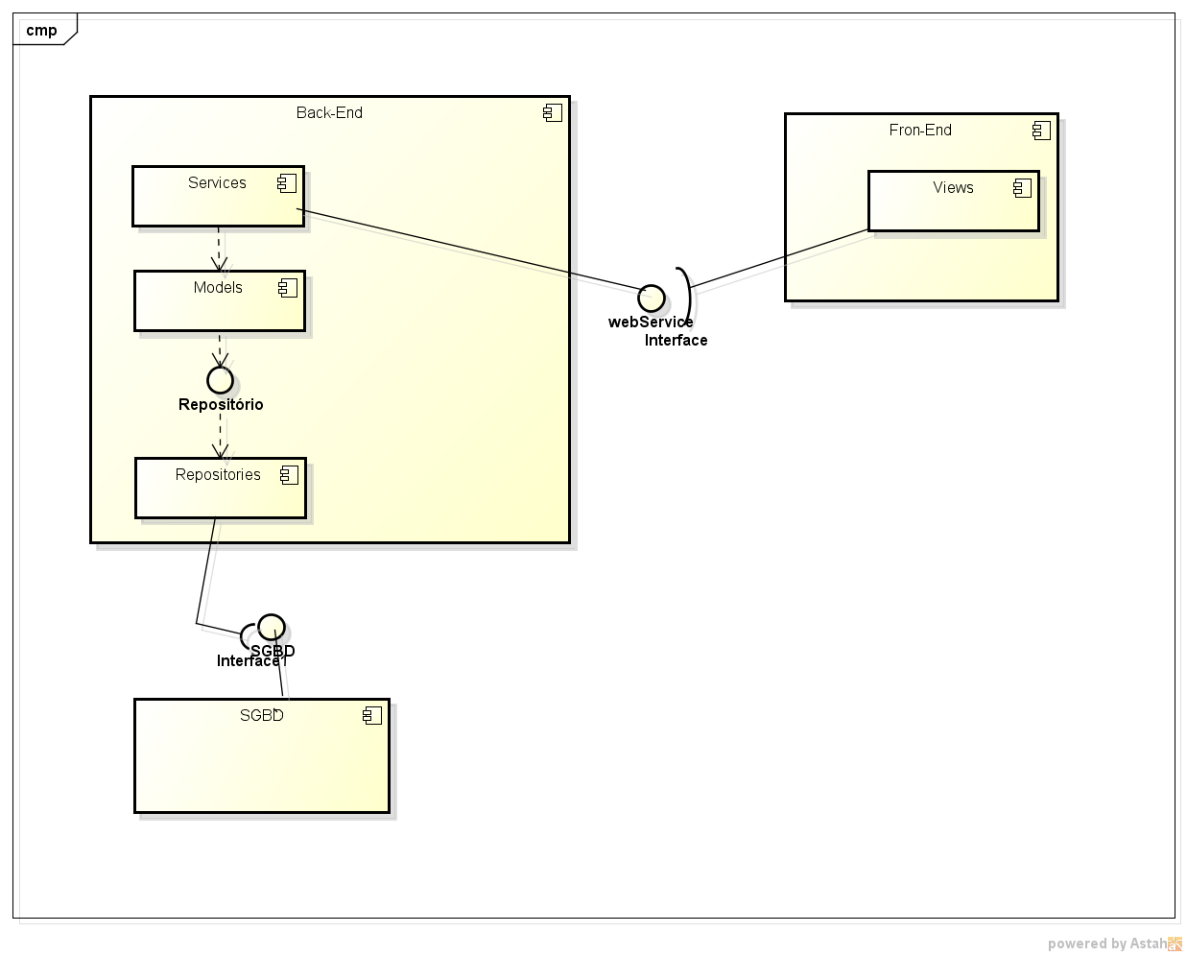

Figura 40: Diagrama de Componentes – Fonte: própria

### 6.2.2 Diagrama de Instalação

### 

Figura 41: Diagrama de Instalação – Fonte: própria

### 6.2.3 Segurança Física e Lógica

É sabido que o controle das informações de qualquer organização é fundamental para o seu sucesso organizacional, sendo assim é importante haver a proteção dessas informações para o ambiente de negócio da empresa.

Para ter acesso ao SAAPA é preciso realizar o login com alguma conta previamente cadastrada, e só assim que o usuário terá acesso às funcionalidades e somente às funcionalidades liberadas para aquele usuário em específico. O SAAPA contará com a realização de um backup diário a fim de garanti a consistência das informações. Já segurança física vai ser garantida por nobreaks de energia.

## 6.3 Projeto de Interfaces

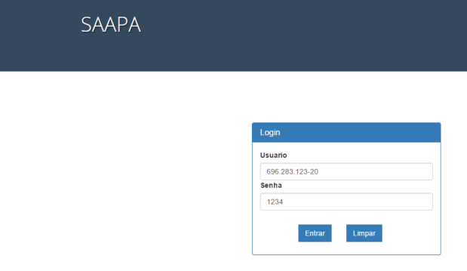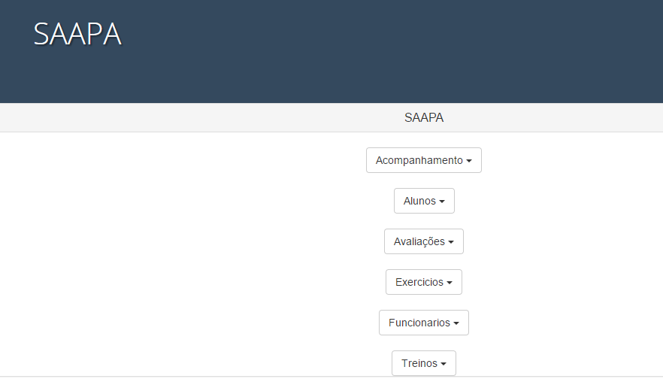

**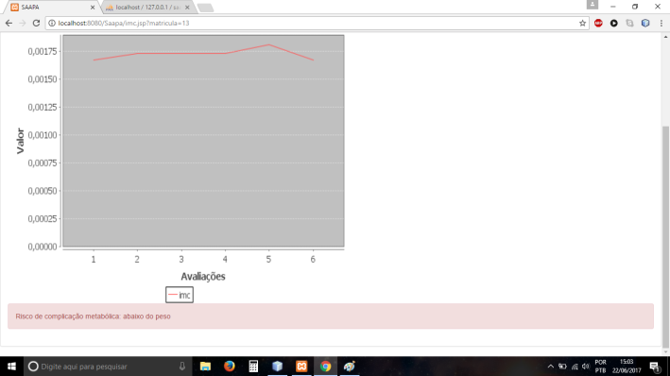  
  
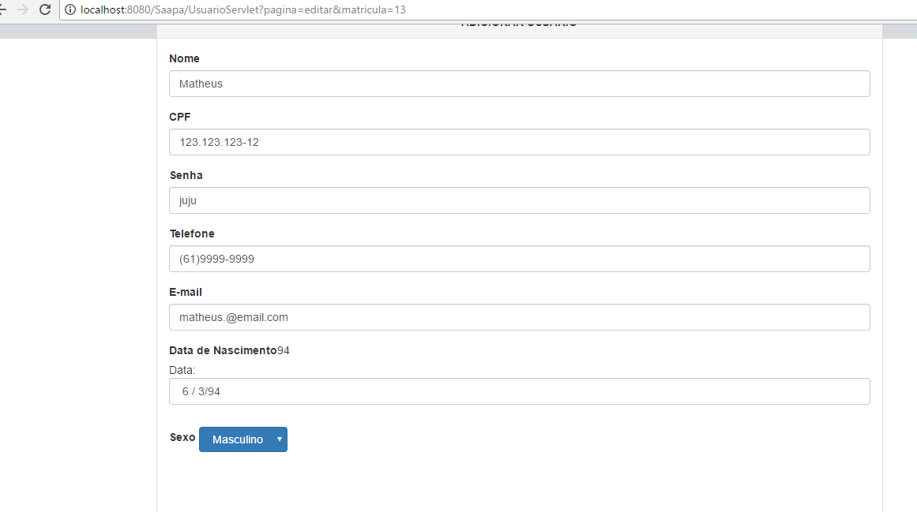**

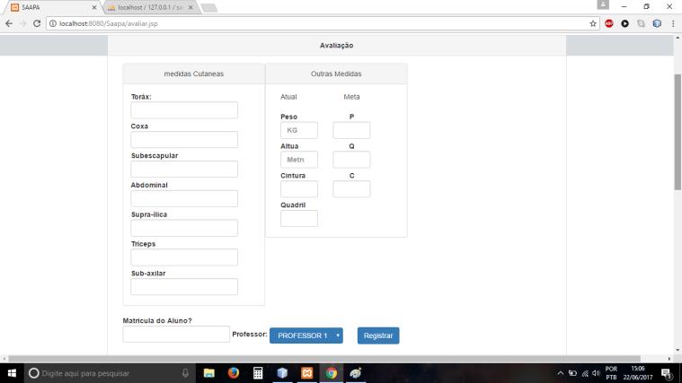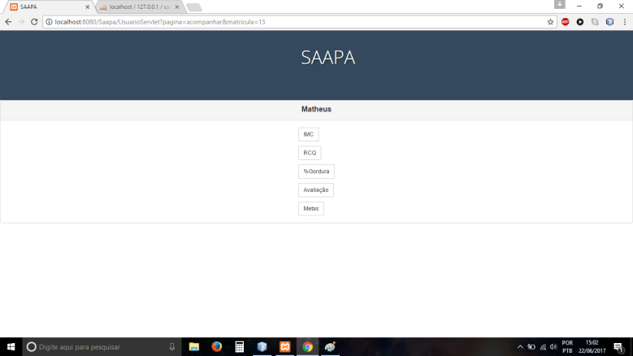

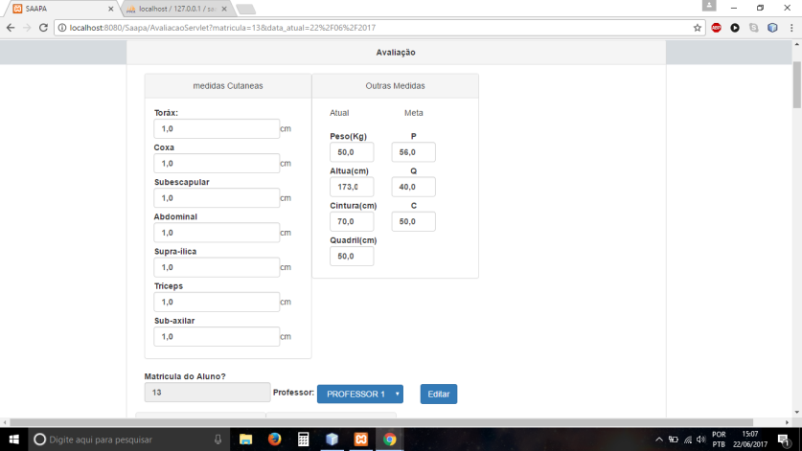

Figura 42 - Protótipo Funcional Diversas Telas

**7. CONCLUSÃO**

É sabido que o desenvolvimento de um software demanda tempo, custo e esforço, para este projeto final, foram dispendidos dois semestres letivos, o primeiro dedicado à análise e o segundo semestre dedicado à análise e ao desenvolvimento do sistema. Essa obrigação como premissa parcial para obtenção do título de Analista de Sistemas, do Curso Superior de Tecnologia em Análise e Desenvolvimento faz jus ao que a Universidade (UniCEUB) pretender atingir, que é liberar para o mercado de trabalho um profissional apto a conquistar uma boa colocação.

Ficou visível a importância do conteúdo ministrado em sala de aula para guiar o aluno no desenvolvimento do sistema, desde a fase de elaboração até a entrega final do documento e do sistema, pois foram utilizados diversos parâmetros e conhecimentos, como análise dos requisitos, descrição dos processos do negócio, identificação dos problemas e soluções para os mesmos. Uma disciplina importante foi a gerência de projetos, pois ela abordou diversos aspectos do projeto como um todo, principalmente, em relação aos custos e prazos, desta forma foi possível produzir um cronograma do projeto e partir dele guia-se nas execuções das atividades até a entrega final.

É de suma importância que a estratégia do negócio esteja alinhada à estratégia da TI, sendo assim, buscou-se conectar aquilo que a empresa precisava com aquilo que a TI pode oferecer, logo, foram propostas diversas soluções para atacar os problemas que travavam a empresa usando o software (tecnologia) para isso.

Produzir software não é uma tarefa fácil nem barata, e embora o custo para a produção do SAAPA seja em torno de R$145.000, levando-se em conta a análise por ponto por função, em menos de 10 anos o custo total com aluguel passa a ser mais caro do que ter o software próprio e, portanto, a relação custo x benefícios em longo prazo é satisfatória.

# REFERÊNCIAS

|  |
| --- |
| * CASTRO, Eduardo José de. e col. **Engenharia de requisitos**: um enfoque prático na construção de software orientado ao negócio . São Paulo: Bookess, 2014. * PFLEEGER, Shari Lawrence. **Engenharia de software teoria e prática**. 2.ed. Rio de Janeiro: Pearson, 2012 * MATOS, Vanessa. **Requisito ou regra de negócio?** Disponível em <<http://dextra.com.br/requisito-ou-regra-de-negocio/> >. Acesso em: 26 ago. 2016. * SOUZA, Sandro de. Aula 3 de Cineantropometria, 2016. Disponível em <<https://sandrodesouza.files.wordpress.com/2010/05/perimetria-dobras-cutaneas-e-protocolos.pdf> >. Acesso em: 07 nov. 2016. * MARTINS, Laodicéia; CALSANI, Marcus Vinícius Palucci OLIVEIRA, José Eduardo Costa de. A RELAÇÃO cintura-quadril, em praticantes de academias  de ginástica do município de Ribeirão Preto, 2012. Disponível em: < <http://www.efdeportes.com/efd169/a-relacao-cintura-quadril-em-academias-de-ginastica.htm>>. Acesso em: 25 out. 2016. * Associação Brasileira para o Estudo da Obesidade e da Síndrome Metabólica (Abeso), Diretrizes brasileiras de obesidade, 2009/2010. Disponível: <http://www.abeso.org.br/pdf/diretrizes_brasileiras_obesidade_2009_2010_1.pdf>. Acesso em: 25 out. 2016. * Sommerville, I. **Software** Engineering, 5ª Edição, 1995. * GUEDES, Gilleanes Thorward Araujo. **UML2** uma abordagem prática. 2.ed. São Paulo: Novatec Editora, 2011. * CHEN, Peter. **Modelagem** de Dados: A Abordagem Entidade Relacionamento para Projeto Lógico. São Paulo: McGraw-Hill, 1990. |
|  |
|  |

# Anexo I – Tabela de IMC

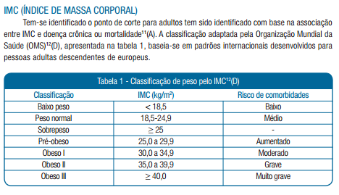   
 Fonte: Associação Brasileira para o Estudo da Obesidade e da Síndrome Metabólica (Abeso), **Diretrizes brasileiras de obesidade,** 2009/2010. Disponível: <http://www.abeso.org.br/pdf/diretrizes_brasileiras_obesidade_2009_2010_1.pdf>. Acesso em: 25 out. 2016.

# Anexo II – Tabela RQC

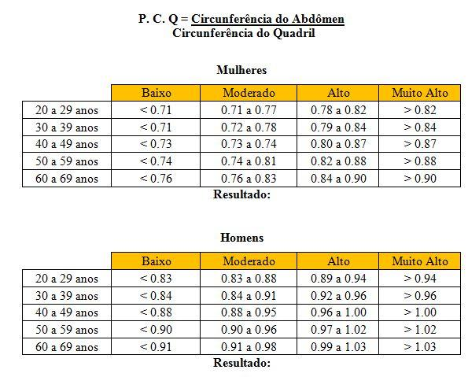 Fonte: MARTINS, Laodicéia; CALSANI, Marcus Vinícius Palucci

OLIVEIRA, José Eduardo Costa de. **A**  **RELAÇÃO**  **cintura-quadril, em praticantes de academias  de ginástica do município de Ribeirão Preto, 2012.** Disponível em: < <http://www.efdeportes.com/efd169/a-relacao-cintura-quadril-em-academias-de-ginastica.htm>>. Acesso em: 25 out. 2016.

# Anexo III – Fórmula de Pollock, Fórmula de Siri e Enquadramento da Percentagem de Gordura

* Fórmula para cálculo da densidade corporal FEMININO - Pollock  
  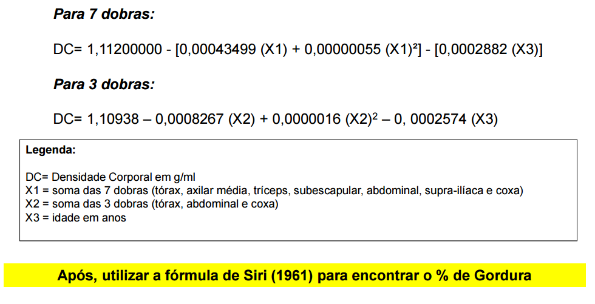

SOUZA, Sandro de. **Aula 3 de cineantropometria,** 2016. Disponível em <<https://sandrodesouza.files.wordpress.com/2010/05/perimetria-dobras-cutaneas-e-protocolos.pdf> >. Acesso em: 07 nov. 2016.

* Fórmula para cálculo da densidade corporal MASCULINO - Pollock  
  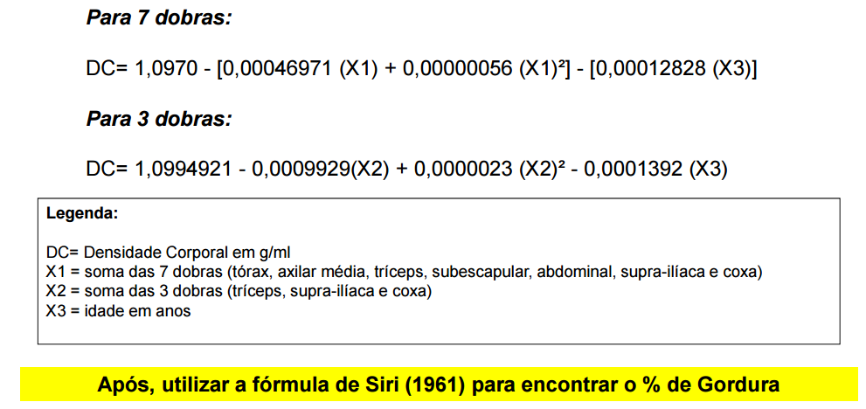

SOUZA, Sandro de. **Aula 3 de cineantropometria,** 2016. Disponível em <<https://sandrodesouza.files.wordpress.com/2010/05/perimetria-dobras-cutaneas-e-protocolos.pdf> >. Acesso em: 07 nov. 2016.

* Fórmula para cálculo da % de gordura - Siri  
  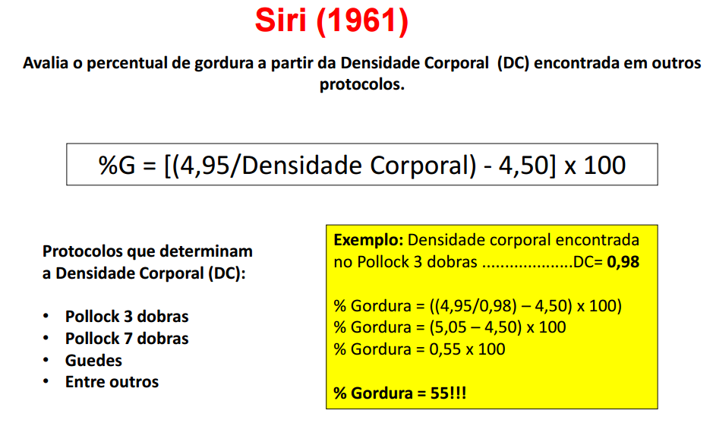

SOUZA, Sandro de. **Aula 3 de cineantropometria,** 2016. Disponível em <<https://sandrodesouza.files.wordpress.com/2010/05/perimetria-dobras-cutaneas-e-protocolos.pdf> >. Acesso em: 07 nov. 2016.

* Tabela de Enquadramento da Saúde

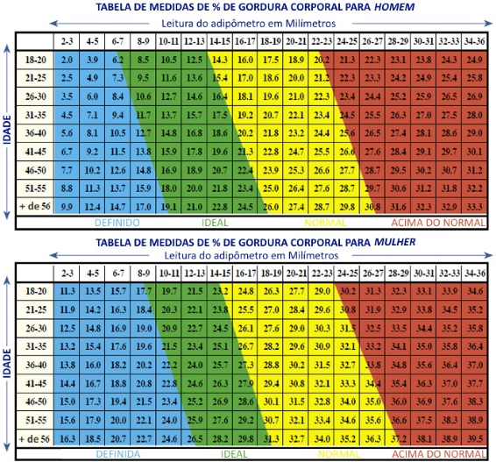

SOUZA, Sandro de. **Aula 3 de cineantropometria,** 2016. Disponível em <<https://sandrodesouza.files.wordpress.com/2010/05/perimetria-dobras-cutaneas-e-protocolos.pdf> >. Acesso em: 07 nov. 2016.

# ANEXO IV – Caixa de Ficha de Treinos dos Alunos

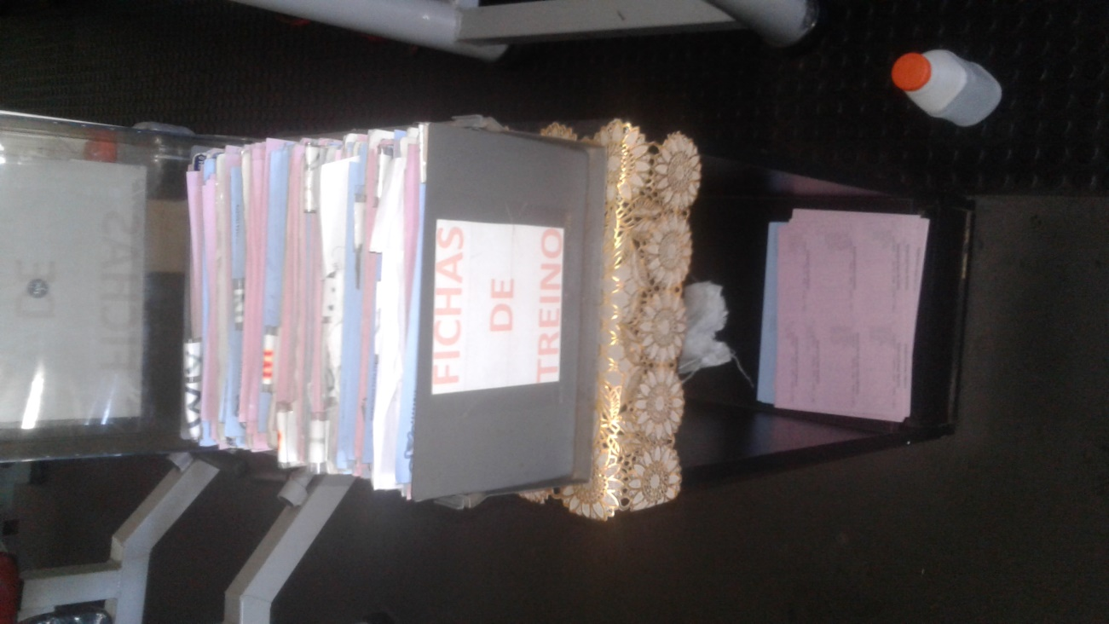

Fonte: própria